Bảng phân công công việc

Họ và tên | MSSV | Phân công công việc
Nguyễn Vũ Hào | 3122410098 | - Xử lý file findash_app_fix.py  - Viết doc chương 3
Trần Duy Khương | 3122410192 | - Xử lý file findash_VN_app.py  - Viết doc chương 3
Võ Thị Thương | 3122410408 | - Xử lý file findash_demo_fix.ipynb  - Viết doc

Mục lục
Bảng phân công công việc 1
Lời cảm ơn 2
Lời mở đầu 3
Mục lục 4
I. Tổng quan dự án và công nghệ 6
1. Bối cảnh và mục tiêu dự án 6
a. Bối cảnh 6
b. Mục tiêu 6
2. Công nghệ và phương pháp thực hiện 7
a. Khung Phát triển Giao diện và Ứng dụng (UI/Application Framework) 7
b. Quản lý và Truy vấn Dữ liệu (Data Sourcing and Management) 7
c. Phân tích và Mô phỏng (Analysis and Simulation) 8
d. Trực quan hóa Dữ liệu (Data Visualization) 9
II. Các cải tiến và điều chỉnh cho thị trường Việt Nam 9
1. Tích hợp danh sách VN30 9
2. Xử lý Dữ liệu Chứng khoán Việt Nam 9
3. Thay thế thư viện và tối ưu hóa API 10
III. Cấu trúc chương trình và luồng hoạt động 10
1. Cấu trúc tổng thể 10
2. Luồng tổng thể 12
IV. Kết quả thực hiện chi tiết theo chức năng 14
1. Tab “Summary” 14
a. Hàm lấy dữ liệu với yfinance 14
b. Hiển thị dữ liệu 2 cột 15
c. Biểu đồ giá với Range Selector 15
2. Tab “Chart” 18
a. Hàm download dữ liệu tối ưu 19
b. Tính toán các chỉ báo kỹ thuật 20
c. Biểu đồ đa dạng 20
d. Volume bars với màu sắc 22
3. Tab “Statistics” 24
4. Tab “Financials” 27
5. Tab “Analysis” 29
a. Ước tính Lợi nhuận (Earnings Estimate) 30
b. Revenue Estimate (Ước tính Doanh thu) 32
c. Earnings History (Lịch sử Lợi nhuận) 33
d. EPS Trend - Earnings Per Share Trend (Xu hướng lợi nhuận trên mỗi cổ phiếu) 34
e. EPS Revisions (Điều chỉnh EPS) 36
f. Growth Estimates (Ước tính Tăng trưởng) 37
g. Mối liên hệ giữa các bảng 37
h. Kết luận 38
6. Tab “Monte Carlo Simulation” 39
7. Tab “Your Portfolio's Trend” 42
V. Đánh giá và hướng phát triển 44
1. Đánh giá kết quả đạt được 44
2. Hạn chế và thách thức 46
3. Hướng phát triển tương lai 46
Tài liệu tham khảo 48

mục lục hình ảnh
Hình 1. 2 cột của dữ liệu 16
Hình 2. Tổng thể chỉ số cơ bản của cổ phiếu VNM (VNM – Vinamilk) 17
Hình 3. Biểu đồ Phân tích Kỹ thuật Giá và Khối lượng cổ phiếu VNM 23
Hình 4. Thống kê các Chỉ số Định giá và Thông tin Giao dịch Cổ phiếu VNM.VN 27
Hình 5. Biểu đồ mô phỏng Monte Carlo cho VNM trong 30 ngày tới 40
Hình 6. Biểu đồ Phân bổ Giá Kết thúc cho VNM 41
Hình 7. Biểu đồ Xu hướng giá cổ phiếu VNM.VN 43
Hình 8. Biểu đồ xu hướng giá của ba mã cổ phiếu VNM.VN, VCB.VN và FPT.VN trong khoảng hai năm qua (từ cuối 2023 đến cuối 2025) 44

Mục lục bảng
Bảng 1. Bảng Dữ liệu Báo cáo Kết quả Kinh doanh (Income Statement) Hàng năm của VNM.VN 29
Bảng 2. Bảng Ước tính Lợi nhuận (Earnings Estimate) cho mã cổ phiếu VNM.VN (Vinamilk) 31
Bảng 3. Bảng Ước tính Doanh thu cho mã cổ phiếu VNM.VN (Vinamilk) 33
Bảng 4. Bảng Lịch sử Lợi nhuận cho mã cổ phiếu VNM.VN (Vinamilk) 34
Bảng 5. Bảng Xu hướng EPS cho mã cổ phiếu VNM.VN (Vinamilk) 35
Bảng 6. Bảng Điều chỉnh EPS cho mã cổ phiếu VNM.VN (Vinamilk) 37
Bảng 7. Bảng Ước tính Tăng trưởng cho mã cổ phiếu VNM.VN (Vinamilk) 38

Lời cảm ơn
Chúng em xin gửi lời cảm ơn chân thành và sâu sắc nhất đến ThS. Đỗ Như Tài, Giảng viên hướng dẫn học phần Phân tích dữ liệu tại Trường Đại học Sài Gòn. Thầy đã tận tình hướng dẫn, truyền đạt những kiến thức quý báu và hỗ trợ chúng em trong suốt quá trình học tập và thực hiện báo cáo này.
Những kiến thức và kinh nghiệm mà thầy chia sẻ, đặc biệt là về Thống kê Mô tả, Trực quan hóa Dữ liệu, và các phương pháp Phân tích Đơn biến/Hai biến, không chỉ giúp nhóm sinh viên chúng em hiểu rõ hơn về các phương pháp phân tích dữ liệu mà còn rèn luyện khả năng xử lý và trình bày dữ liệu một cách khoa học.
Chúng em cũng xin chân thành cảm ơn Quý Thầy/Cô trong Khoa đã tạo điều kiện thuận lợi trong suốt quá trình học tập. Đồng thời, chúng em xin gửi lời cảm ơn đến các bạn cùng lớp đã chia sẻ, trao đổi, và hỗ trợ trong quá trình thực hiện đề tài.
Mặc dù nhóm đã nỗ lực cố gắng hoàn thiện báo cáo một cách tốt nhất, song do kiến thức và kinh nghiệm còn hạn chế, bài báo cáo chắc chắn không tránh khỏi những thiếu sót. Chúng em rất mong nhận được những góp ý quý báu từ Thầy để nhóm có thể hoàn thiện hơn trong tương lai.
Chúng em xin chân thành cảm ơn!

Lời mở đầu
Trong bối cảnh thị trường chứng khoán ngày càng phát triển và đóng vai trò quan trọng trong nền kinh tế, việc phân tích và theo dõi biến động giá cổ phiếu trở thành nhu cầu thiết yếu đối với các nhà đầu tư và các tổ chức tài chính. Việc nắm bắt thông tin chính xác, kịp thời không chỉ giúp đưa ra các quyết định đầu tư hiệu quả mà còn nâng cao khả năng đánh giá rủi ro và quản lý danh mục đầu tư.
Để đáp ứng nhu cầu này, nhóm em đã phát triển một ứng dụng Financial Dashboard dựa trên nền tảng Python, kết hợp các công cụ mạnh mẽ như Streamlit, yfinance, pandas và plotly. Ứng dụng không chỉ cung cấp khả năng truy xuất dữ liệu lịch sử và báo cáo tài chính của các mã cổ phiếu Việt Nam mà còn cho phép trực quan hóa thông tin một cách sinh động, dễ hiểu và tương tác trực tiếp. Từ đó, người dùng có thể dễ dàng theo dõi diễn biến thị trường, phân tích chỉ số, và đánh giá xu hướng giá cổ phiếu, đặc biệt là các mã thuộc VN30 – những cổ phiếu đại diện cho thị trường chứng khoán Việt Nam.
Ứng dụng này tập trung vào việc tối ưu hóa trải nghiệm người dùng, đảm bảo dữ liệu chính xác và cập nhật liên tục, đồng thời khai thác các công nghệ mã nguồn mở để rút ngắn thời gian phát triển và tăng tính linh hoạt trong triển khai. Qua đó, dự án không chỉ hướng đến mục tiêu nghiên cứu và học tập mà còn có tiềm năng mở rộng ứng dụng trong thực tế, hỗ trợ các nhà đầu tư và nhà phân tích tài chính Việt Nam một cách hiệu quả.

Nội dung
- Tổng quan dự án và công nghệ
  - Bối cảnh và mục tiêu dự án
    - Bối cảnh
Trong bối cảnh thị trường chứng khoán Việt Nam ngày càng phát triển và thu hút sự quan tâm của nhà đầu tư cá nhân lẫn tổ chức, nhu cầu về một công cụ phân tích tài chính nhanh chóng, trực quan và đa chiều là hết sức cần thiết. Các nguồn dữ liệu phân tích thường phân tán hoặc yêu cầu chi phí cao, gây khó khăn cho việc ra quyết định đầu tư.
Dự án này được xây dựng nhằm giải quyết khoảng trống đó, bằng cách phát triển một Financial Dashboard tập trung vào các mã cổ phiếu thuộc rổ chỉ số VN-INDEX 30, sử dụng các nguồn dữ liệu công khai và thư viện mã nguồn mở mạnh mẽ.
    - Mục tiêu
Mục tiêu chính của dự án là xây dựng và triển khai một ứng dụng web (Dashboard) có khả năng thực hiện các chức năng phân tích tài chính chuyên sâu, cụ thể như sau:

STT | Mục tiêu | Chi tiết mục tiêu
1 | Truy cập và Trực quan hóa Dữ liệu | Cung cấp khả năng tra cứu nhanh Tóm tắt thông tin cơ bản và Biểu đồ giá lịch sử tương tác (Line/Candlestick) với các tùy chọn tùy chỉnh thời gian và khoảng giá (Interval).
2 | Phân tích Cơ bản (Fundamental Analysis) | Hiển thị chi tiết các báo cáo tài chính (Income Statement, Balance Sheet, Cash Flow) theo kỳ Năm (Yearly) và Quý (Quarterly), cùng với các chỉ số thống kê và định giá quan trọng.
3 | Phân tích Kỹ thuật và Định lượng | Tích hợp các công cụ hỗ trợ quyết định như: Tính toán Chỉ báo kỹ thuật (ví dụ: SMA 50-day), Mô phỏng rủi ro (Monte Carlo Simulation) để tính Value at Risk (VaR).
4 | Hỗ trợ VN-INDEX 30 | Đảm bảo ứng dụng hoạt động ổn định với các mã cổ phiếu Việt Nam (định dạng .VN) và cung cấp danh sách VN30 để dễ dàng lựa chọn, đồng thời cho phép so sánh xu hướng giá trong danh mục đầu tư.
5 | Xây dựng Giao diện (UI/UX) | Phát triển Dashboard trên nền tảng Streamlit, đảm bảo giao diện người dùng trực quan, dễ sử dụng và có khả năng tương tác cao.

  - Công nghệ và phương pháp thực hiện
Ứng dụng được xây dựng trên nền tảng công nghệ mạnh mẽ và linh hoạt, hoàn toàn dựa trên các thư viện mã nguồn mở của Python. Việc lựa chọn công nghệ nhằm đảm bảo tính ổn định, tốc độ phát triển nhanh và khả năng tương thích cao.
    - Khung Phát triển Giao diện và Ứng dụng (UI/Application Framework)
- Python: Được sử dụng làm ngôn ngữ lập trình chính do sở hữu hệ sinh thái phong phú về phân tích dữ liệu và khoa học máy tính.
- Streamlit: Lựa chọn nền tảng cốt lõi để xây dựng Financial Dashboard. Streamlit cho phép chuyển đổi mã lệnh Python thành một ứng dụng web tương tác chỉ với vài dòng code, giúp rút ngắn đáng kể thời gian phát triển và tập trung nguồn lực vào logic phân tích thay vì thiết kế giao diện phức tạp (Front-end).
    - Quản lý và Truy vấn Dữ liệu (Data Sourcing and Management)
- yfinance (Yahoo Finance): Đây là thư viện chính được sử dụng để truy vấn dữ liệu chứng khoán. yfinance cung cấp các hàm tải xuống dữ liệu giá lịch sử, dữ liệu tóm tắt (info), và đặc biệt là các báo cáo tài chính cơ bản (financials, balance_sheet, cashflow) cho các mã cổ phiếu có định dạng quốc tế, bao gồm cả các mã Việt Nam (với hậu tố .VN).
- Các thư viện truy vấn dữ liệu chứng khoán quốc tế và các dịch vụ API lớn (như Yahoo Finance – nguồn dữ liệu chính của thư viện yfinance) được thiết kế để phục vụ nhiều thị trường trên thế giới.
Để phân biệt các mã cổ phiếu trùng nhau giữa các quốc gia (ví dụ: một công ty tên ABC ở Mỹ và một công ty ABC ở Việt Nam), các dịch vụ này sử dụng một hậu tố/đuôi mở rộng (Suffix) để chỉ định sàn giao dịch hoặc quốc gia.
- Khi ứng dụng sử dụng yfinance.Ticker("HPG.VN"), thư viện này hiểu rằng nó cần tìm kiếm dữ liệu của công ty có mã HPG đang giao dịch trên sàn chứng khoán của Việt Nam.
- Nếu không có hậu tố .VN, thư viện sẽ mặc định tìm kiếm mã HPG trên các sàn giao dịch lớn nhất thế giới (ví dụ: NYSE hoặc NASDAQ), dẫn đến việc không tìm thấy dữ liệu hoặc tệ hơn là tìm thấy dữ liệu của một công ty hoàn toàn khác (nếu có mã trùng).
- pandas: Thư viện không thể thiếu cho việc xử lý và thao tác dữ liệu. pandas được sử dụng để chuẩn hóa dữ liệu tài chính thô thành dạng DataFrame có cấu trúc, giúp việc tính toán, lọc, và chuẩn hóa dữ liệu giá trở nên hiệu quả.
- Web Scraping (Selenium & pandas.read_html): Đối với các dữ liệu chuyên biệt hơn, đặc biệt là các bảng phân tích dự báo (Analyst Estimates) không được cung cấp trực tiếp qua API, ứng dụng sử dụng kỹ thuật Web Scraping. Phương pháp này nhằm trích xuất trực tiếp các bảng dữ liệu từ nguồn web đã xác định, đảm bảo cung cấp đầy đủ thông tin cho Tab "Analysis".
    - Phân tích và Mô phỏng (Analysis and Simulation)
numpy: Thư viện nền tảng được sử dụng cho các phép tính toán ma trận và thống kê phức tạp. numpy đóng vai trò quan trọng trong việc tính toán độ biến động lịch sử, tỷ suất sinh lời, và là công cụ cốt lõi để thực hiện Mô phỏng Monte Carlo trong dự án.
Chỉ báo Kỹ thuật (Tích hợp trong pandas/numpy): Các chỉ báo như Đường trung bình động đơn giản (SMA) được tính toán trực tiếp thông qua các hàm rolling của pandas
    - Trực quan hóa Dữ liệu (Data Visualization)
plotly: Lựa chọn hàng đầu cho hầu hết các biểu đồ. plotly cung cấp khả năng tạo ra các biểu đồ tương tác, cho phép người dùng phóng to, thu nhỏ, và sử dụng các thanh trượt phạm vi (Range Slider) trực tiếp trên biểu đồ. Điều này cải thiện đáng kể trải nghiệm người dùng trong việc phân tích biểu đồ nến, biểu đồ đường và so sánh xu hướng danh mục.
matplotlib: Được sử dụng song song với Plotly, chủ yếu cho các biểu đồ phân tích thống kê chuyên biệt, ví dụ như biểu đồ Histogram kết quả phân phối Monte Carlo, nơi mà khả năng tùy chỉnh chi tiết của matplotlib được phát huy.
- Các cải tiến và điều chỉnh cho thị trường Việt Nam
Quá trình chuyển đổi từ một ứng dụng mẫu sang Financial Dashboard tập trung vào VN-INDEX 30 yêu cầu nhiều điều chỉnh kỹ thuật quan trọng nhằm đảm bảo độ chính xác, tính ổn định của dữ liệu và khả năng truy cập dễ dàng đối với các mã cổ phiếu Việt Nam.
  - Tích hợp danh sách VN30
Để nâng cao trải nghiệm người dùng và đảm bảo danh sách cổ phiếu luôn được cập nhật, dự án đã triển khai cơ chế tự động lấy danh sách VN30. Ứng dụng sử dụng hàm get_vn30_yahoo_symbols() để truy xuất 30 mã cổ phiếu hàng đầu của thị trường Việt Nam, đồng thời thêm hậu tố .VN ngay từ bước này (ví dụ HPG trở thành HPG.VN) nhằm đảm bảo tương thích với các thư viện truy vấn dữ liệu như yfinance. Danh sách cổ phiếu này sau đó được sử dụng để tạo hộp chọn (Selectbox) trong Sidebar của Streamlit, cho phép người dùng dễ dàng lựa chọn mã cổ phiếu mà không cần nhập thủ công.
  - Xử lý Dữ liệu Chứng khoán Việt Nam
Dữ liệu chứng khoán Việt Nam có những đặc thù riêng, khác biệt so với các thị trường quốc tế, từ cách định dạng mã cổ phiếu đến cấu trúc dữ liệu giá lịch sử và báo cáo tài chính. Để đảm bảo khả năng truy xuất dữ liệu chính xác, ứng dụng đã áp dụng phương pháp chuẩn hóa mã cổ phiếu bằng cách thêm hậu tố .VN cho tất cả các truy vấn. Cụ thể, các lệnh tải dữ liệu giá lịch sử thông qua yf.download() và các truy vấn thông tin tài chính thông qua yf.Ticker().info đều sử dụng mã cổ phiếu đã được chuẩn hóa. Đây là yếu tố then chốt giúp ứng dụng có thể lấy đúng dữ liệu từ các nguồn quốc tế vốn hỗ trợ nhiều thị trường nhưng không phải lúc nào cũng nhận diện chính xác các mã cổ phiếu Việt Nam nếu không có hậu tố đặc thù.
Bên cạnh đó, ứng dụng còn bổ sung một cơ chế kiểm tra hợp lệ cho ký hiệu cổ phiếu Việt Nam bằng biểu thức chính quy r"[A-Z]{2,5}\.VN". Cơ chế này giúp nhận diện chính xác các mã cổ phiếu hợp lệ, đồng thời duy trì thông tin về mã gần nhất trong st.session_state nếu người dùng chọn tùy chọn mặc định hoặc chuyển sang tab khác mà chưa chọn lại cổ phiếu. Nhờ đó, trải nghiệm người dùng được cải thiện, dữ liệu luôn ổn định, đồng thời giảm thiểu các lỗi phát sinh từ việc truy vấn nhầm cổ phiếu hoặc dữ liệu không hợp lệ.
  - Thay thế thư viện và tối ưu hóa API
Trong quá trình phát triển ứng dụng, nhóm phát hiện một số thư viện ban đầu được sử dụng không đáp ứng đầy đủ các yêu cầu về tính ổn định và tính năng cần thiết, đặc biệt khi làm việc với dữ liệu tài chính chi tiết của thị trường Việt Nam. Một số hàm trước đây dựa vào thư viện yahoo_fin, chẳng hạn như si.get_analysts_info(), thường gặp lỗi hoặc thiếu dữ liệu, dẫn đến kết quả báo cáo không nhất quán và gây khó khăn cho việc phân tích. Để khắc phục vấn đề này, nhóm đã chuyển trọng tâm sang sử dụng thư viện yfinance, vốn nổi bật với khả năng truy vấn dữ liệu tài chính chi tiết, bao gồm các thuộc tính như .financials, .info hay dữ liệu giá lịch sử, đồng thời hỗ trợ tốt hơn các mã cổ phiếu quốc tế lẫn Việt Nam với hậu tố .VN.
Bên cạnh việc thay thế thư viện, nhóm cũng chú trọng tối ưu hiệu suất truy vấn dữ liệu. Các hàm cốt lõi như getsummary_yf() và các hàm tải dữ liệu giá như getstockdata hay _download_prices đã được tích hợp cơ chế Caching của Streamlit (@st.cache_data). Cơ chế này giúp lưu trữ tạm thời dữ liệu đã truy xuất, nhờ đó nếu các tham số đầu vào không thay đổi, ứng dụng sẽ không phải gửi lại yêu cầu tới API. Điều này không chỉ giảm tải cho API nguồn, tăng tốc độ phản hồi của Dashboard mà còn hạn chế nguy cơ bị chặn truy cập do gửi quá nhiều yêu cầu liên tiếp. Nhờ những cải tiến này, ứng dụng trở nên đáng tin cậy hơn, phản hồi nhanh hơn, đồng thời nâng cao trải nghiệm người dùng khi phân tích và truy cập dữ liệu chứng khoán.

- Cấu trúc chương trình và luồng hoạt động
  - Cấu trúc tổng thể
Ứng dụng được xây dựng xoay quanh kiến trúc nhiều lớp, trong đó phần lõi tập trung vào xử lý dữ liệu tài chính, còn phần giao diện đảm nhiệm vai trò trình bày kết quả một cách trực quan và dễ hiểu. Ngay từ đầu, chương trình khởi tạo bằng việc nạp toàn bộ thư viện cần thiết, bao gồm các thư viện về phân tích dữ liệu, trực quan hóa, truy xuất tài chính và thu thập web. Đây là nền tảng để hệ thống hoạt động ổn định, bởi mỗi thư viện đảm nhận một nhóm chức năng riêng: từ việc lấy dữ liệu giá cổ phiếu, phân tích báo cáo tài chính, thu thập dữ liệu phân tích chuyên sâu từ Yahoo Finance, cho đến vẽ biểu đồ động và mô phỏng dự đoán giá trong tương lai.
Phần xử lý dữ liệu của ứng dụng được tổ chức thành các hàm độc lập, hoạt động như các “dịch vụ” (services). Những hàm này đảm nhiệm việc kết nối đến API của Yahoo Finance, tải dữ liệu lịch sử, trích xuất báo cáo tài chính và thu thập nội dung các bảng phân tích thông qua Selenium. Tất cả các thao tác tốn thời gian đều được tối ưu bằng cơ chế bộ nhớ đệm (@st.cache_data) của Streamlit. Điều này giúp giảm đáng kể số lần truy vấn, đồng thời giữ cho ứng dụng phản hồi nhanh và mượt mà ngay cả khi xử lý lượng dữ liệu lớn. Các hàm tiện ích nhỏ lẻ như làm phẳng cột, tính SMA hay xử lý văn bản HTML cũng được tách riêng, giữ cho phần giao diện không bị lẫn với phần logic tính toán.
Phần giao diện người dùng được thiết kế trên nền tảng Streamlit và chia thành sáu tab chức năng tương ứng với từng nhóm nghiệp vụ của ứng dụng. Mỗi tab được xây dựng dưới dạng một hàm riêng biệt, đảm nhiệm việc kết nối với lớp xử lý dữ liệu và hiển thị kết quả lên màn hình. Việc tách rời giao diện và xử lý giúp ứng dụng có cấu trúc rõ ràng và dễ mở rộng: chỉ cần chỉnh sửa logic trong lớp dịch vụ là toàn bộ tab liên quan tự động cập nhật mà không ảnh hưởng đến bố cục giao diện.
Khi người dùng tương tác, họ bắt đầu từ sidebar – nơi cho phép nhập mã cổ phiếu, chọn thời gian, chọn biểu đồ hoặc chuyển đổi giữa các nhóm báo cáo. Mỗi lựa chọn của người dùng khiến ứng dụng tự động tải lại phần nội dung của tab tương ứng. Các tab này bao gồm phần tóm tắt thông tin cổ phiếu, biểu đồ giá động, thống kê cơ bản, báo cáo tài chính, dữ liệu phân tích chuyên sâu và một mô phỏng Monte Carlo giúp dự báo xu hướng giá dựa trên biến động lịch sử. Tất cả được hiển thị dưới dạng bảng, biểu đồ hoặc đồ thị tương tác, tạo nên trải nghiệm phân tích tài chính toàn diện trực tiếp trong một ứng dụng duy nhất.
Toàn bộ chương trình được điều phối thông qua hàm main(), đóng vai trò trung tâm điều hướng. Tại đây, ứng dụng nhận lựa chọn từ người dùng, xác định tab được chọn và kích hoạt hàm tương ứng. Cách tổ chức này giúp ứng dụng vận hành một cách mạch lạc, tách bạch giữa xử lý dữ liệu và trình bày giao diện, đồng thời tạo điều kiện để phát triển thêm chức năng mới mà không làm phá vỡ cấu trúc hiện tại.
Nhờ xây dựng theo hướng phân lớp rõ ràng và có tính mô-đun cao, ứng dụng đảm bảo được tính mở rộng, khả năng bảo trì và sự minh bạch trong từng phần xử lý. Điều này giúp hệ thống không chỉ đáp ứng được yêu cầu phân tích dữ liệu tài chính hiện tại, mà còn dễ dàng nâng cấp khi cần tích hợp thêm mô hình dự đoán, chỉ báo kỹ thuật hoặc các nguồn dữ liệu tài chính khác trong tương lai.
  - Luồng tổng thể
Ứng dụng Financial Dashboard được xây dựng trên nền tảng Streamlit, sử dụng dữ liệu tài chính trực tuyến từ Yahoo Finance thông qua các thư viện yfinance, yahoo_fin, và một số kỹ thuật thu thập dữ liệu bằng Selenium. Toàn bộ hệ thống được chia thành nhiều tab chức năng, mỗi tab đảm nhiệm một nhiệm vụ phân tích khác nhau, giúp người dùng theo dõi và đánh giá tình trạng của một mã cổ phiếu một cách trực quan và đầy đủ.
Ngay khi ứng dụng hoạt động, người dùng lựa chọn mã cổ phiếu (ticker) từ sidebar. Mã này trở thành tham số trung tâm xuyên suốt toàn bộ các tab. Bên dưới đây là luồng xử lý chính của từng khu vực trong ứng dụng, được kết nối liên tục với nhau để tạo thành một trải nghiệm phân tích tài chính hoàn chỉnh.
- Tab Summary có nhiệm vụ tổng hợp những thông tin cơ bản và quan trọng nhất của mã cổ phiếu. Khi người dùng chọn một ticker, hàm getsummary_yf sẽ lấy dữ liệu từ Yahoo Finance thông qua đối tượng yf.Ticker. Các trường thông tin như giá mở cửa, giá cao nhất – thấp nhất trong ngày, khối lượng giao dịch, P/E, dividend yield,… được lọc ra và chia thành hai cột hiển thị.
Ngoài phần số liệu cơ bản, tab Summary còn trực quan hóa giá đóng cửa của cổ phiếu theo thời gian bằng biểu đồ khu vực (area chart). Người dùng có thể dùng thanh lọc thời gian (range selector) để xoay chuyển giữa các mốc như 1 tháng, 3 tháng, YTD, 5 năm hoặc toàn thời gian.

- Tab Chart là nơi người dùng đi sâu hơn vào phân tích diễn biến giá. Người dùng được quyền chọn:
- Khoảng thời gian hoặc duration (như 1Y, 3Y, MAX)
- Khung thời gian dữ liệu (1d, 1wk, 1mo)
- Loại biểu đồ (Line hoặc Candlestick)
Dữ liệu được tải thông qua _download_prices. Để phục vụ phân tích kỹ thuật, hệ thống tự động tính thêm SMA50 (simple moving average 50 phiên) và hiển thị khối lượng bằng cột màu. Nếu người dùng chọn biểu đồ nến, biểu đồ kết hợp Candlestick + SMA + Volume sẽ được vẽ bằng plotly.graph_objects.
Mục đích của tab Chart là cho phép người xem đánh giá xu hướng, động lượng và biến động giá của cổ phiếu trong nhiều điều kiện khác nhau.

Tab Statistics hiển thị các thông tin chuyên sâu hơn về cấu trúc tài chính và hoạt động kinh doanh của doanh nghiệp. Thông qua stock.info, ứng dụng trích xuất:
- Valuation Measures: market cap, shares outstanding, beta, trailing PE, price-to-book,...
- Trading Metrics: previous close, open, day range, volume, 52-week range,…
Ngoài ra, dữ liệu báo cáo tài chính từ Yahoo Finance (financials, balance sheet, cashflow) cũng được trình bày dưới dạng bảng. Một phần Business Summary giúp người dùng hiểu tổng quan về mô hình hoạt động của doanh nghiệp.

- Tab Financials cho phép người dùng chọn loại báo cáo (Income Statement, Balance Sheet, Cash Flow) và chọn kỳ dữ liệu (Yearly hoặc Quarterly). Dựa vào hai lựa chọn này, ứng dụng lấy đúng bảng dữ liệu tương ứng từ Yahoo qua phương thức của yf.Ticker.
Dữ liệu sau đó được hiển thị nguyên dạng - bao gồm các chỉ số như doanh thu, lợi nhuận gộp, tổng tài sản, nợ phải trả, dòng tiền hoạt động,… giúp người dùng phân tích tình trạng tài chính doanh nghiệp theo thời gian.
Dữ liệu phân tích của tab này không có API chính thức từ Yahoo Finance nên ứng dụng cần sử dụng Selenium để truy cập trang web phân tích của Yahoo và trích xuất các bảng HTML bằng pandas.read_html.
Các bảng bao gồm: Earnings Estimate, Revenue Estimate, EPS Trend, EPS Revisions, Growth Estimates.
Các bảng này phản ánh góc nhìn của giới phân tích về triển vọng doanh nghiệp - một phần cực kỳ quan trọng trong đầu tư.

- Tab Monte Carlo Simulation cao cấp nhất của ứng dụng, dùng kỹ thuật Monte Carlo để mô phỏng biến động giá cổ phiếu trong tương lai dựa trên dữ liệu lịch sử. Người dùng chọn số lượng mô phỏng và độ dài thời gian.
Ứng dụng: lấy dữ liệu giá trong 30 ngày gần nhất, tính tỷ suất sinh lời hằng ngày, xác định độ lệch chuẩn và trung bình, tạo ra hàng trăm đến hàng nghìn đường giá mô phỏng, vẽ biểu đồ phân phối kết quả. Kết quả mô phỏng giúp người dùng đánh giá rủi ro và biên độ biến động có thể xảy ra trong tương lai - phục vụ việc quản lý rủi ro khi đầu tư.
Toàn bộ ứng dụng hoạt động theo luồng thống nhất: Chọn ticker → Lấy dữ liệu Yahoo Finance → Hiển thị theo từng tab → Phân tích cơ bản, kỹ thuật, thống kê, tài chính và mô phỏng rủi ro. Luồng xử lý này đảm bảo người dùng có được một góc nhìn toàn diện nhất về bất kỳ mã cổ phiếu nào chỉ bằng vài cú nhấp chuột.
- Kết quả thực hiện chi tiết theo chức năng
  - Tab “Summary”
Tab này phục vụ mục đích cung cấp cái nhìn tổng quan nhanh chóng về cổ phiếu được chọn.
Đã triển khai hàm getsummary_yf() sử dụng yfinance.Ticker(ticker).info để trích xuất hơn 50 thuộc tính dữ liệu cơ bản (ví dụ: Vốn hóa thị trường, P/E, Giá High/Low 52 tuần, Ngành nghề, mô tả ngắn).
Dữ liệu tóm tắt được trình bày trong hai cột song song (st.columns), giúp phân chia các thuộc tính định giá và giao dịch một cách có tổ chức, dễ theo dõi.
Sử dụng thư viện Plotly để vẽ biểu đồ đường giá lịch sử. Biểu đồ được tích hợp Range Selector (các nút 1M, 3M, 1Y, MAX), cho phép người dùng tùy chỉnh nhanh chóng phạm vi ngày hiển thị trên biểu đồ, tăng tính tương tác.
    - Hàm lấy dữ liệu với yfinance
@st.cache_data
def getsummary_yf(ticker):
stock_ticker = yf.Ticker(ticker)
info_dict = stock_ticker.info
# Kiểm tra data availability
if not info_dict or info_dict.get('regularMarketPrice') is None:
return pd.DataFrame()
df = pd.DataFrame(info_dict.items(), columns=['attribute', 'value'])
df = df[df['value'].notna()] # Lọc bỏ giá trị None
return df
Đặc điểm kỹ thuật:
- Sử dụng @st.cache_data để cache kết quả → tăng tốc độ load
- Error handling với try-except
- Validation: kiểm tra regularMarketPrice để đảm bảo data hợp lệ
- Data cleaning: loại bỏ giá trị None/empty
    - Hiển thị dữ liệu 2 cột
KEYS_COL1 = ['regularMarketOpen', 'dayLow', 'dayHigh', 'fiftyTwoWeekLow',
'fiftyTwoWeekHigh', 'marketCap', 'volume', 'averageVolume']
KEYS_COL2 = ['regularMarketPrice', 'previousClose', 'bid', 'ask',
'trailingPE', 'forwardPE', 'dividendRate', 'dividendYield']

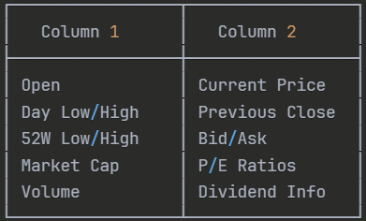
Hình 1. 2 cột của dữ liệu
    - Biểu đồ giá với Range Selector
fig = px.area(chartdata, x=chartdata.index, y=chartdata['Close'].squeeze()) fig.update_xaxes( rangeselector=dict( buttons=[ dict(count=1, label="1M", step="month", stepmode="backward"), dict(count=3, label="3M", step="month", stepmode="backward"), dict(count=6, label="6M", step="month", stepmode="backward"), dict(count=1, label="YTD", step="year", stepmode="todate"), dict(count=1, label="1Y", step="year", stepmode="backward"), dict(count=3, label="3Y", step="year", stepmode="backward"), dict(count=5, label="5Y", step="year", stepmode="backward"), dict(label="MAX", step="all") ]) ))
Xử lý lỗi:
if chartdata.empty:
st.warning(f"Could not retrieve price data for ticker {ticker}.")
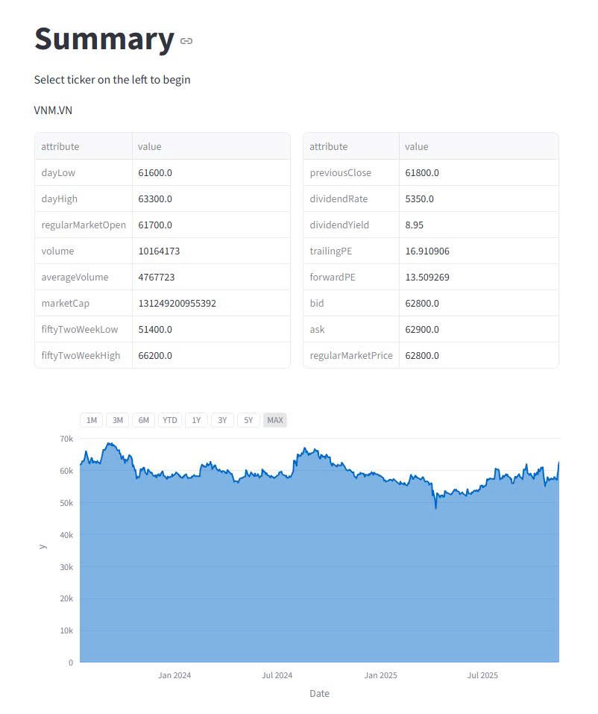
Hình 2. Tổng thể chỉ số cơ bản của cổ phiếu VNM (VNM – Vinamilk)
Nhận xét giao diện
Giao diện được thiết kế gọn gàng và dễ đọc. Thông tin được chia thành hai bảng giúp người xem nhanh chóng nắm được các chỉ số quan trọng mà không bị rối mắt. Bố cục hai cột cân đối, font chữ rõ ràng, màu sắc trung tính. Biểu đồ phía dưới chiếm trọn chiều ngang tạo cảm giác rộng rãi và trực quan cho phần hiển thị giá.
Phân tích các thông số trong Summary
Phần Summary cung cấp một tập hợp các chỉ số cơ bản nhưng cần thiết để đánh giá tình hình của cổ phiếu VNM (VNM - Vinamilk) tại thời điểm xem.

Giá và biến động trong ngày
- dayLow / dayHigh: Cho biết biên độ biến động trong ngày giao dịch. Với mức thấp nhất 61.600 và cao nhất 63.300, VNM dao động trong khoảng ~2.7%, thể hiện mức dao động vừa phải.
- regularMarketOpen: Giá mở cửa 61.700 cho thấy thị trường ban đầu giao dịch quanh mức trung bình của biên độ trong ngày.
Khối lượng (volume)
- volume: Khối lượng giao dịch hơn 10 triệu cổ phiếu, thể hiện thanh khoản cao và mức độ quan tâm lớn từ thị trường.
- averageVolume: 4.7 triệu cổ phiếu – so sánh với volume hiện tại cho thấy ngày hôm đó giao dịch sôi động hơn gấp đôi mức trung bình.
Vốn hóa thị trường (marketCap): Giá trị vốn hóa trên 1.3 triệu tỷ đồng cho thấy VNM là cổ phiếu quy mô rất lớn, thuộc nhóm dẫn dắt thị trường.

Biên độ 52 tuần
fiftyTwoWeekLow / fiftyTwoWeekHigh: Biên độ 51.400 – 66.200 cung cấp bối cảnh về mức giá trong 1 năm. Giá hiện tại nằm ở vùng giữa của biên độ, phản ánh mức định giá ổn định, không quá thấp nhưng cũng chưa chạm đỉnh.

Định giá cổ phiếu
- trailingPE = 16.9: PE 12 tháng qua tương đối hợp lý đối với cổ phiếu ngành tiêu dùng thiết yếu.
- forwardPE = 13.5: PE dự phóng thấp hơn PE hiện tại → thị trường kỳ vọng tăng trưởng lợi nhuận trong 12 tháng tới.
Cổ tức
- dividendRate = 5,350
- dividendYield = 8.95%: Mức lợi suất cổ tức gần 9% là rất cao, thể hiện VNM là cổ phiếu cổ tức hấp dẫn.
Giá giao dịch
- bid = 62.800, ask = 62.900: Chênh lệch mua–bán hẹp cho thấy thanh khoản tốt.
- regularMarketPrice = 62.800: Giá hiện tại đang ở gần vùng trên của biên độ trong ngày.
Nhìn chung, các chỉ số cho thấy VNM là cổ phiếu thanh khoản tốt, biến động ổn định, có mức cổ tức cao và đang ở vùng định giá hợp lý.

Nhận xét biểu đồ:
Biểu đồ phía trên là biểu đồ đường thể hiện diễn biến giá cổ phiếu theo thời gian. Toàn bộ vùng bên dưới đường giá được tô màu giúp người xem dễ hình dung xu hướng tổng thể cũng như mức độ lên xuống của thị trường trong từng giai đoạn. Đây là dạng biểu đồ phổ biến dùng để theo dõi biến động giá và đánh giá xu hướng trung hạn hoặc dài hạn của cổ phiếu.
Quan sát biểu đồ cho thấy giá cổ phiếu giảm khá mạnh trong giai đoạn đầu, sau đó ổn định trở lại và di chuyển trong vùng giá hẹp suốt nhiều tháng. Xu hướng chủ đạo của phần lớn thời gian là đi ngang, thể hiện sự cân bằng cung – cầu và tâm lý thị trường không quá tiêu cực hay quá lạc quan. Đến cuối biểu đồ, đường giá có dấu hiệu nhích lên, phản ánh kỳ vọng hồi phục hoặc sự quan tâm trở lại của nhà đầu tư.
Biểu đồ cũng cho thấy mức độ biến động không cao. Các biến động tăng giảm đều diễn ra tương đối mượt, không xuất hiện những cú sốc mạnh. Điều này phù hợp với đặc điểm của các cổ phiếu lớn, thanh khoản tốt và thường ổn định hơn so với nhóm cổ phiếu vốn hóa nhỏ. Tổng thể, biểu đồ giá cho thấy cổ phiếu đang trong giai đoạn tích lũy dài, không phải xu hướng tăng mạnh nhưng cũng không nằm trong vùng suy giảm tiêu cực, phù hợp với các nhà đầu tư ưa sự ổn định hoặc chiến lược nắm giữ nhận cổ tức.
  - Tab “Chart”
Tab này tập trung vào phân tích kỹ thuật thông qua biểu đồ giá chuyên sâu, cung cấp khả năng tùy biến cao cho người dùng.
Tab này cho phép người dùng tùy chỉnh chi tiết các tham số hiển thị, bao gồm: Lựa chọn khoảng thời gian cố định hoặc tùy chỉnh ngày bắt đầu/kết thúc. Tùy chọn từ 1 ngày (1d) đến 1 tháng (1mo). Biểu đồ Đường (Line Chart) hoặc Biểu đồ Nến (Candlestick Chart) chuyên nghiệp.
Đã triển khai việc tính toán và hiển thị Đường trung bình động đơn giản (SMA) 50 ngày trực tiếp trên biểu đồ giá, hỗ trợ phân tích xu hướng.
Sử dụng Plotly Subplots để hiển thị đồng thời Biểu đồ Giá (chứa giá và SMA) và Biểu đồ Volume giao dịch (với màu sắc phân biệt tăng/giảm giá) trong cùng một khung nhìn.
    - Hàm download dữ liệu tối ưu
@st.cache_data
def _download_prices(ticker, start_date=None, end_date=None, duration='-', inter='1d'):
# Mapping duration string -> yfinance period
period_map = {
'1Mo':'1mo', '3Mo':'3mo', '6Mo':'6mo', 'YTD':'ytd',
'1Y':'1y', '3Y':'3y', '5Y':'5y', 'MAX':'max'
}

if duration != '-':
period = period_map.get(duration, '1y')
df = yf.download(ticker, period=period, interval=inter, auto_adjust=False)
else:
df = yf.download(ticker, start=start_date, end=end_date,
interval=inter, auto_adjust=False)

# Flatten MultiIndex columns (quan trọng!)
if isinstance(df.columns, pd.MultiIndex):
df.columns = df.columns.get_level_values(0)

return df.reset_index().rename(columns={'Adj Close':'AdjClose'})
    - Tính toán các chỉ báo kỹ thuật
Simple Moving Average (SMA):
def _sma(series, window=50):
return series.rolling(window=window, min_periods=1).mean()
Relative Strength Index (RSI):
def _rsi(close, period=14):
delta = close.diff()
up = delta.clip(lower=0)
down = -delta.clip(upper=0)
gain = up.rolling(period).mean()
loss = down.rolling(period).mean()
rs = gain / loss.replace(0, np.nan)
rsi = 100 - (100 / (1 + rs))
return rsi
    - Biểu đồ đa dạng
Option A - Line Chart:
if plot == 'Line':
fig = go.Figure()
fig.add_trace(go.Scatter(x=df['Date'], y=df['Close'],
mode='lines', name='Close'))
fig.add_trace(go.Scatter(x=df['Date'], y=df['SMA50'],
mode='lines', name='50-day SMA'))
fig.add_trace(go.Bar(x=df['Date'], y=df['Volume'], name='Volume',
marker=dict(color=vol_colors),
opacity=0.35, yaxis='y2'))
Layout configuration:
fig.update_layout(
title=f"{ticker} — Close, 50-day SMA & Volume",
hovermode='x unified',
margin=dict(l=20, r=120, t=40, b=20),
xaxis=dict(title=''),
yaxis=dict(title='Price'),
yaxis2=dict(title='Volume', overlaying='y', side='right', showgrid=False),
xaxis_rangeslider_visible=False,
legend=dict(orientation='v', x=1.02, y=1, xanchor='left', yanchor='top')
)
Option B - Candlestick Chart:
fig = make_subplots(rows=1, cols=1, specs=[[{"secondary_y": True}]])
fig.add_trace(
go.Candlestick(
x=df['Date'],
open=df['Open'],
high=df['High'],
low=df['Low'],
close=df['Close'],
name='Candle',
showlegend=True
),
row=1, col=1, secondary_y=False
)
    - Volume bars với màu sắc
up_mask = df['Close'].diff().fillna(0) >= 0 vol_colors = np.where(up_mask, 'green', 'red') fig.add_trace(go.Bar( x=df['Date'], y=df['Volume'], name='Volume', marker=dict(color=vol_colors), showlegend=True ))
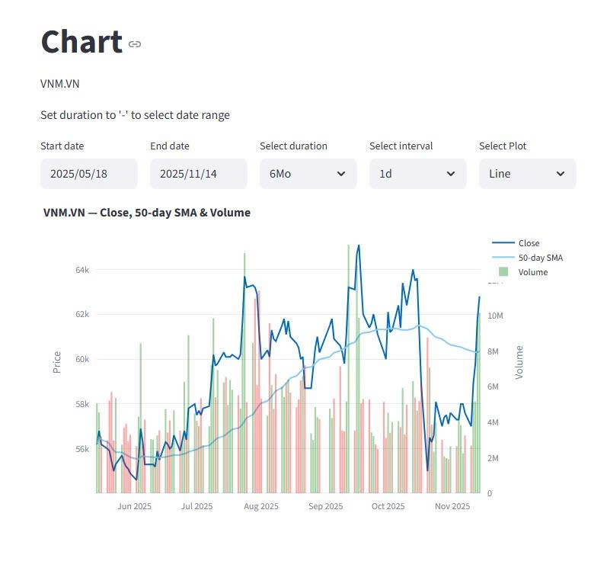
Hình 3. Biểu đồ Phân tích Kỹ thuật Giá và Khối lượng cổ phiếu VNM
Phân tích Chức năng và Giao diện Tab 2: Biểu đồ (Chart)
Tab 2, có tiêu đề "Chart" (Biểu đồ), là một thành phần cốt lõi của ứng dụng, cung cấp cho người dùng khả năng phân tích kỹ thuật trực quan thông qua các biểu đồ tài chính.
Về giao diện và tham số, Tab 2 được thiết kế để tối đa hóa sự linh hoạt cho người dùng. Toàn bộ các tùy chọn cấu hình được đặt một cách hợp lý trong thanh bên (sidebar), giúp giữ cho khu vực biểu đồ chính luôn gọn gàng và không bị phân tâm.
Quá trình tương tác bắt đầu bằng việc người dùng lựa chọn một mã cổ phiếu (ví dụ: VNM.VN ). Sau đó, người dùng có thể định nghĩa chính xác khung thời gian phân tích thông qua hai trường nhập liệu "Select start date" (Chọn ngày bắt đầu) và "Select end date" (Chọn ngày kết thúc).
Sau khi thiết lập khung thời gian, người dùng được cung cấp hai lựa chọn quan trọng về loại biểu đồ. Tùy chọn "Select chart type" (Chọn loại biểu đồ) cho phép chuyển đổi giữa Candlestick (Biểu đồ Nến) và Line (Biểu đồ Đường), phục vụ cho các nhu cầu phân tích khác nhau. Biểu đồ nến, như được hiển thị trong hình ảnh, cung cấp thông tin giá chi tiết (mở, cao, thấp, đóng), trong khi biểu đồ đường phù hợp hơn cho việc quan sát xu hướng giá đóng cửa tổng quan.
Điểm nổi bật về mặt phân tích của tab này là khả năng thêm các đường trung bình động (MA). Bằng cách đánh dấu vào ô "Add MA", người dùng có thể kích hoạt hiển thị hai đường MA. Các thông số "MA1 (days)" và "MA2 (days)" (trong hình ảnh được thiết lập là 20 và 50 ngày) cho phép người dùng tùy chỉnh độ dài của các đường trung bình này. Mã nguồn findash_VN_app.py xác nhận rằng ứng dụng sử dụng hàm rolling().mean() để tính toán các giá trị này một cách chính xác.
Về phần biểu đồ, kết quả hiển thị (như ảnh trên) là một biểu đồ Plotly tương tác đầy đủ, được hiển thị trong khu vực nội dung chính. Việc sử dụng Plotly là một lựa chọn hiệu quả, cho phép người dùng thực hiện các thao tác như phóng to, thu nhỏ, di chuyển biểu đồ, và xem thông tin chi tiết (ngày, giá, giá trị MA) khi di chuột qua các điểm dữ liệu.
Khi các tham số được chọn (Nến, MA 20 ngày, MA 50 ngày), biểu đồ hiển thị rõ ràng ba lớp thông tin. Lớp thứ nhất là biểu đồ nến VNM.VN thể hiện biến động giá. Lớp thứ hai và thứ ba là hai đường MA (MA20 và MA50) được vẽ chồng lên. Đường MA20 (trung bình ngắn hạn) bám sát biến động giá hơn, trong khi đường MA50 (trung bình dài hạn) cung cấp một cái nhìn mượt mà hơn về xu hướng chủ đạo. Sự tương tác giữa hai đường MA này, chẳng hạn như các điểm giao cắt ("giao cắt vàng" hoặc "giao cắt tử thần"), là thông tin phân tích kỹ thuật quan trọng mà người dùng có thể dễ dàng quan sát.
Ngoài ra, việc kích hoạt xaxis_rangeslider_visible=True, tạo ra một thanh trượt phạm vi ở dưới cùng của biểu đồ. Đây là một công cụ hữu ích cho phép người dùng nhanh chóng thu hẹp hoặc mở rộng cửa sổ thời gian quan sát mà không cần phải quay lại thanh bên để nhập ngày tháng mới.
  - Tab “Statistics”
Tab này cung cấp cái nhìn tổng hợp về các chỉ số định giá và tài chính quan trọng của cổ phiếu.
Trình bày chi tiết các chỉ số định giá cốt lõi (P/E, P/B, Market Cap) và thông tin giao dịch quan trọng (Volume trung bình, 52-week High/Low) được trích xuất từ thuộc tính .info.
Cung cấp tóm tắt nhanh về các chỉ số chính từ Báo cáo kết quả kinh doanh, Bảng cân đối kế toán, và Lưu chuyển tiền tệ. Phần này giúp người dùng nắm bắt tình hình tài chính tổng quát của doanh nghiệp mà không cần chuyển Tab.
Tích hợp phần mở rộng (st.expander) để hiển thị tóm tắt nội dung kinh doanh (longBusinessSummary), cung cấp ngữ cảnh về hoạt động của công ty.
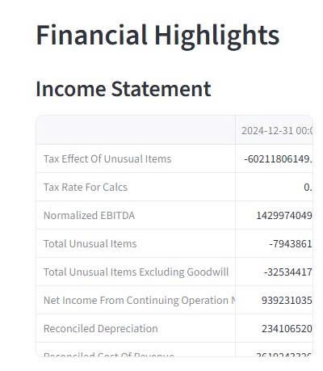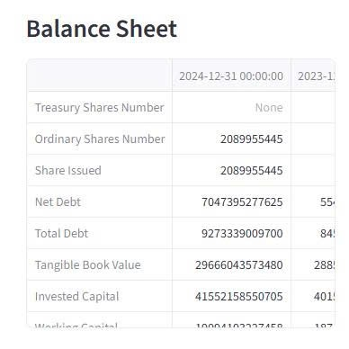

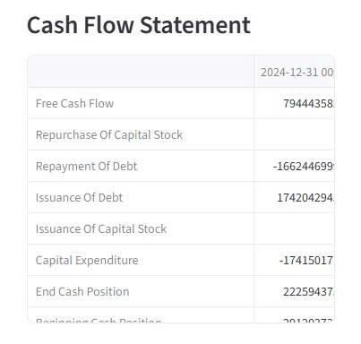
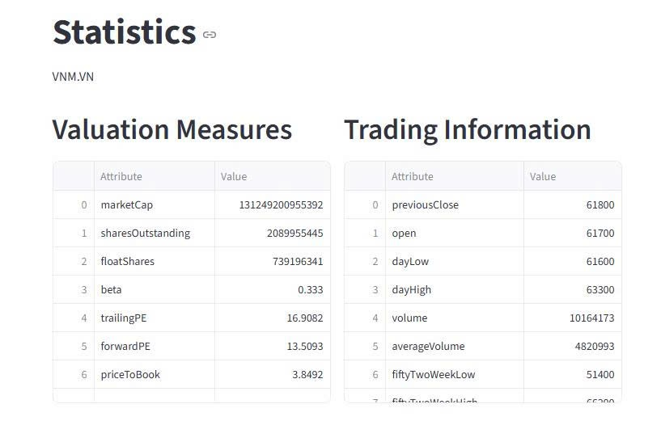
Hình 4. Thống kê các Chỉ số Định giá và Thông tin Giao dịch Cổ phiếu VNM.VN

Phân tích Tab 3: Thống kê (Statistics) (VNM - Vinamilk)
Phân tích này tập trung vào các chỉ số của mã cổ phiếu VNM.VN, bắt đầu từ các thước đo thống kê và định giá thị trường. Tại thời điểm xem xét, công ty có vốn hóa thị trường (marketCap) đạt 131,249,200,955.39, với tổng số cổ phiếu đang lưu hành (sharesOutstanding) là 2,089,955,445. Con số này khớp với dữ liệu trên Bảng Cân đối Kế toán, vốn cũng ghi nhận số Cổ phiếu Phổ thông (Ordinary Shares Number) và Cổ phiếu đã Phát hành (Share Issued) ở mức tương tự, đồng thời cho thấy công ty không nắm giữ Cổ phiếu Quỹ (Treasury Shares).
Về mặt định giá, thị trường đang giao dịch cổ phiếu với chỉ số P/E trượt (trailingPE) là 16.91 và P/E dự phóng (forwardPE) hấp dẫn hơn ở mức 13.51. Chỉ số priceToBook (P/B) đang là 3.85. Các chỉ số này được giải thích rõ hơn khi đi sâu vào báo cáo tài chính.
Trên Báo cáo Thu nhập, hiệu suất hoạt động được thể hiện qua Normalized EBITDA (EBITDA chuẩn hóa) đạt 1,429,974,049 và Thu nhập ròng từ Hoạt động Liên tục (Net Income From Continuing Operation) là 939,231,035. Đây chính là phần "E" (Thu nhập) trong chỉ số P/E. Báo cáo cũng ghi nhận Khấu hao (Reconciled Depreciation) ở mức 234,106,520.
Để làm rõ chỉ số P/B, Bảng Cân đối Kế toán cho thấy Giá trị Sổ sách Hữu hình (Tangible Book Value) của công ty là 29,666,043,573.48. Về cấu trúc vốn, Vốn Đầu tư (Invested Capital) là 41,552,158,550.70. Công ty có Tổng Nợ (Total Debt) là 92,733,390,097.00, trong đó Nợ Ròng (Net Debt) chiếm 70,473,952,776.25.
Cuối cùng, Báo cáo Lưu chuyển Tiền tệ cung cấp cái nhìn về quản lý tiền mặt. Công ty đã tạo ra Dòng tiền Tự do (Free Cash Flow) dương, đạt 79,444,358. Trong kỳ, công ty đã thực hiện Chi tiêu Vốn (Capital Expenditure) ở mức -17,415,017. Về hoạt động tài chính, công ty có nghiệp vụ Phát hành Nợ (Issuance Of Debt) mới là 1,742,042.94, đồng thời Trả nợ (Repayment Of Debt) 1,662,446.99, cho thấy hoạt động vay ròng ở mức thấp. Kết thúc kỳ, Vị thế Tiền mặt Cuối kỳ (End Cash Position) của công ty là 22,259,437.
Về giao dịch, cổ phiếu có hệ số beta là 0.333, cho thấy mức độ biến động thấp hơn đáng kể so với thị trường chung. Trong phiên gần nhất, giá đóng cửa (previousClose) là 61,800 và mở cửa (open) ở 61,700, với khối lượng giao dịch (volume) tăng đột biến lên 10,164,173, cao hơn nhiều so với khối lượng trung bình (averageVolume) là 4,820,993.

  - Tab “Financials”
Tab này cho phép người dùng đào sâu vào các báo cáo tài chính chính thức của công ty.
Cung cấp chức năng cho phép người dùng chọn xem chi tiết một trong ba loại báo cáo tài chính: Income Statement (Báo cáo Kết quả Kinh doanh), Balance Sheet (Bảng Cân đối Kế toán), hoặc Cash Flow (Lưu chuyển Tiền tệ).
Dữ liệu có thể được chuyển đổi giữa kỳ Năm (Yearly) và kỳ Quý (Quarterly), đáp ứng nhu cầu phân tích dài hạn và ngắn hạn.
Dữ liệu được lấy từ các thuộc tính tương ứng của yfinance và được làm sạch, trình bày dưới dạng bảng tương tác.
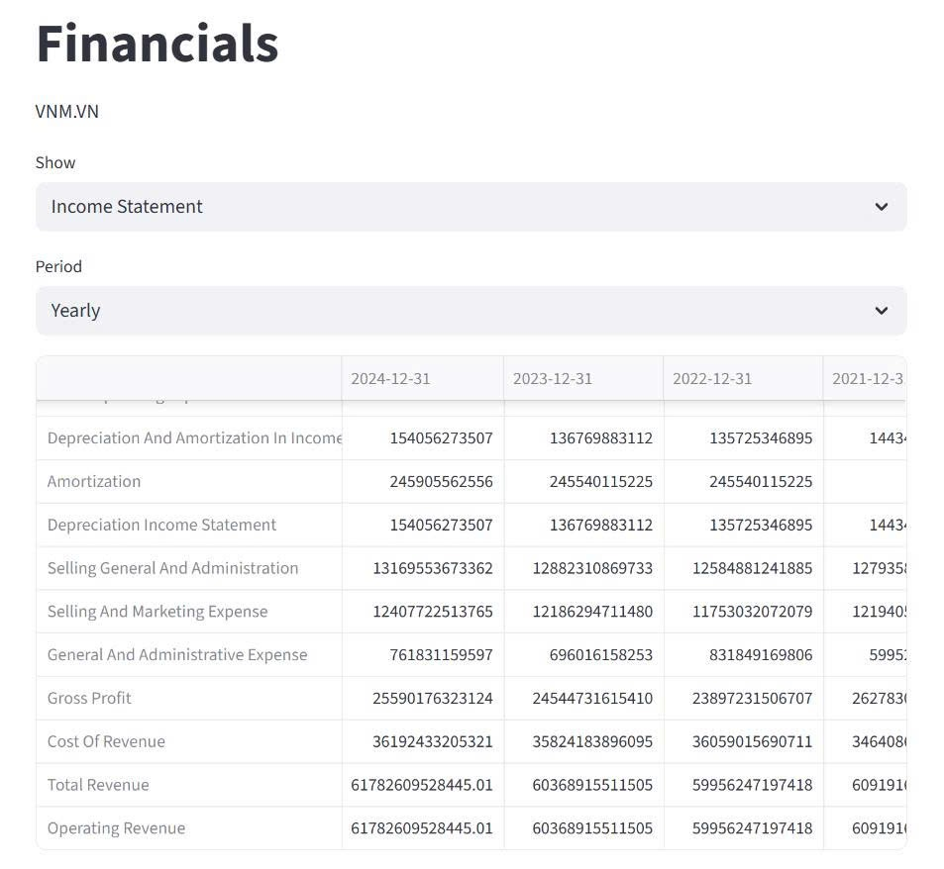
Bảng 1. Bảng Dữ liệu Báo cáo Kết quả Kinh doanh (Income Statement) Hàng năm của VNM.VN
Phân tích Báo cáo Kết quả Kinh doanh (VNM - Vinamilk)
Báo cáo kết quả kinh doanh hàng năm của VNM.VN cho thấy một bức tranh chi tiết về hiệu suất hoạt động qua các năm. Phân tích bắt đầu từ dòng doanh thu. Tổng Doanh thu (Total Revenue) thể hiện sự tăng trưởng trong năm gần nhất, đạt 61.782.609.528.445,01 vào năm 2023, tăng so với mức 60.368.915.511.505 của năm 2022 và 59.956.247.197.418 của năm 2021. Điều đáng chú ý là mức doanh thu của năm 2020 (được thấy trong một góc nhìn khác của báo cáo) là 60.919.164.846.146, cho thấy giai đoạn 2020-2022 tương đối ổn định trước khi có sự bứt phá trong năm 2023. Dòng Doanh thu Hoạt động (Operating Revenue) được ghi nhận bằng đúng với Tổng Doanh thu trong cả kỳ.
Đi đôi với doanh thu, Giá vốn Hàng bán (Cost Of Revenue) trong năm 2023 là 36.192.433.205.321, tăng nhẹ so với mức 35.824.183.896.095 của năm 2022 và 36.059.015.690.711 của năm 2021. Nhờ việc kiểm soát giá vốn tương đối hiệu quả so với đà tăng của doanh thu, Lợi nhuận Gộp (Gross Profit) đã tăng trưởng đều đặn qua từng năm, từ 23.897.231.506.707 (năm 2021) lên 24.544.731.615.410 (năm 2022) và đạt 25.590.176.323.124 vào năm 2023.
Về chi phí hoạt động, mục Chi phí Bán hàng, Tổng quát và Hành chính (Selling General And Administration) cũng cho thấy xu hướng tăng tương ứng, ghi nhận 13.169.553.673.362 trong năm 2023, so với 12.882.310.869.733 (năm 2022) và 12.584.881.241.885 (năm 2021). Báo cáo cũng phân tách rõ ràng hai cấu phần chính của chi phí này: Chi phí Bán hàng và Tiếp thị (Selling And Marketing Expense) chiếm tỷ trọng lớn nhất, ở mức 12.407.722.513.765 (năm 2023), và Chi phí Quản lý Doanh nghiệp (General And Administrative Expense) là 761.831.159.597 (năm 2023).
Cuối cùng, các chi phí không dùng tiền mặt cũng được ghi nhận. Chi phí Khấu hao (Depreciation Income Statement) trong năm 2023 là 154.056.273.507, tăng đáng kể từ mức 136.769.883.112 của năm 2022 và 135.725.346.895 của năm 2021. Bên cạnh đó, chi phí Phân bổ (Amortization) được duy trì tương đối ổn định, ở mức 2.459.055.625,56 (năm 2023) so với 2.455.401.152,25 (năm 2022).
  - Tab “Analysis”
Phần Analysis cung cấp một bức tranh toàn diện về triển vọng lợi nhuận, doanh thu và tốc độ tăng trưởng của cổ phiếu VCB.VN, dựa trên các ước tính của giới phân tích. Nội dung tập trung vào bốn nhóm thông tin chính: dự báo lợi nhuận (Earnings Estimate), dự báo doanh thu (Revenue Estimate), lịch sử kết quả lợi nhuận so với kỳ vọng (Earnings History), và xu hướng điều chỉnh dự báo (EPS Trend & Revisions). Bên cạnh đó, phần Growth Estimates cho phép so sánh tốc độ tăng trưởng kỳ vọng của VCB với chuẩn thị trường như S&P 500.
Các bảng dữ liệu cho thấy từ dự báo lợi nhuận đến doanh thu, mỗi chỉ số đều được trình bày theo từng mốc thời gian: quý hiện tại, quý kế tiếp, cả năm hiện tại và năm tiếp theo. Đồng thời, lịch sử EPS cũng phản ánh mức độ vượt hoặc hụt kỳ vọng trong bốn quý gần nhất, giúp đánh giá mức độ ổn định và khả năng dự báo của doanh nghiệp. Cuối cùng, phần tăng trưởng (Growth Estimates) cho thấy triển vọng tăng trưởng của VCB trong bối cảnh so sánh với thị trường quốc tế.
Mô tả cụ thể của các nhóm thông tin như sau:
    - Ước tính Lợi nhuận (Earnings Estimate)
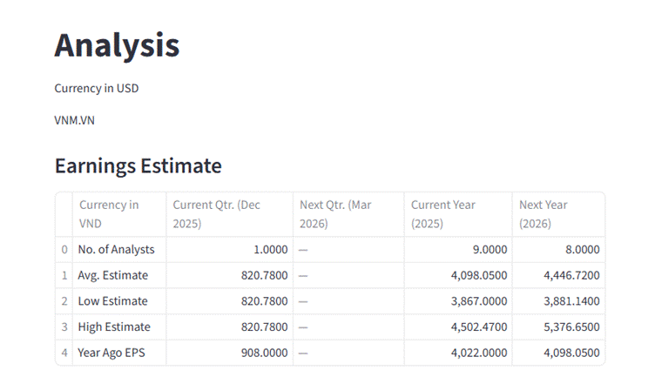
Bảng 2. Bảng Ước tính Lợi nhuận (Earnings Estimate) cho mã cổ phiếu VNM.VN (Vinamilk)
Bảng này trình bày "Ước tính Lợi nhuận" (Earnings Estimate) cho mã cổ phiếu VNM.VN (Vinamilk), với đơn vị tiền tệ là VND. Nó tóm tắt các dự báo của giới phân tích tài chính về lợi nhuận trên mỗi cổ phiếu (EPS) của công ty trong tương lai gần.
Ý nghĩa các trường
Đầu tiên, các cột chính ở trên cùng (Current Qtr., Next Qtr., Current Year, Next Year) đại diện cho các giai đoạn thời gian mà các nhà phân tích đang dự đoán, bao gồm quý hiện tại, quý tới, năm nay và năm sau.
Tiếp theo, các hàng ở bên trái là các chỉ số cụ thể:
+ No. of Analysts (Số lượng Nhà phân tích) cho biết có bao nhiêu chuyên gia tài chính đã đưa ra dự báo. Con số này càng cao (như 9.0000 cho Năm 2025) thì ước tính trung bình càng đáng tin cậy.
+ Avg. Estimate (Ước tính Trung bình) là con số quan trọng nhất. Nó là lợi nhuận trên mỗi cổ phiếu (EPS) trung bình mà nhóm các nhà phân tích này kỳ vọng công ty sẽ đạt được.
+ Low Estimate (Ước tính Thấp) là dự báo của nhà phân tích bi quan nhất trong nhóm.
+ High Estimate (Ước tính Cao) là dự báo của nhà phân tích lạc quan nhất trong nhóm. Khoảng cách giữa "Low" và "High" cho thấy mức độ bất đồng ý kiến của các chuyên gia.
+ Year Ago EPS (EPS Cùng kỳ Năm trước) là lợi nhuận thực tế mà công ty đã kiếm được trong cùng kỳ năm ngoái. Nó là một mốc so sánh quan trọng để xem các nhà phân tích đang kỳ vọng công ty sẽ tăng trưởng (nếu Avg. Estimate > Year Ago EPS) hay suy giảm.
Phân tích số liệu
Nhìn vào Năm hiện tại (2025), có 9 nhà phân tích đưa ra dự báo. Ước tính trung bình (Avg. Estimate) của họ là VNM sẽ đạt EPS 4,098.05 VND. Con số này cao hơn một chút so với EPS thực tế của năm ngoái (Year Ago EPS) là 4,022.00 VND, cho thấy một kỳ vọng tăng trưởng nhẹ.
Đối với Năm tới (2026), 8 nhà phân tích dự báo EPS trung bình sẽ tăng lên 4,446.72 VND. Điều này thể hiện một kỳ vọng tăng trưởng rõ rệt hơn (khoảng 8.5%) so với ước tính của năm 2025. Tuy nhiên, có một sự khác biệt đáng kể giữa các nhà phân tích; người bi quan nhất (Low Estimate) chỉ dự báo 3,881.14 VND, trong khi người lạc quan nhất (High Estimate) dự báo tới 5,376.65 VND.
Về ngắn hạn, Quý hiện tại (Quý 4/2025) có vẻ đang đối mặt với một số thách thức. Dựa trên một nhà phân tích duy nhất, EPS được dự báo là 820.78 VND, thấp hơn so với con số 908.00 VND của cùng kỳ năm ngoái. Không có dữ liệu nào được cung cấp cho quý tiếp theo (Quý 1/2026).

    - Revenue Estimate (Ước tính Doanh thu)
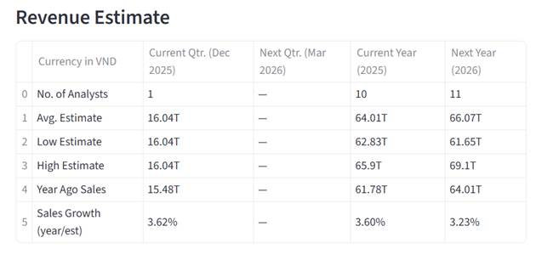
Bảng 3. Bảng Ước tính Doanh thu cho mã cổ phiếu VNM.VN (Vinamilk)
Ý nghĩa của các trường
Bảng này mô tả các dự báo về doanh thu của công ty, với các hàng có ý nghĩa như sau:
+ No. of Analysts (Số lượng Nhà phân tích) cho biết có bao nhiêu chuyên gia tài chính đã đóng góp dự báo của họ. Một con số cao (như 10 hoặc 11) cho thấy ước tính trung bình đáng tin cậy hơn.
+ Avg. Estimate (Ước tính Trung bình) là con số quan trọng nhất, thể hiện doanh thu trung bình (tính bằng nghìn tỷ VND) mà các nhà phân tích kỳ vọng công ty sẽ đạt được trong giai đoạn đó.
+ Low Estimate và High Estimate (Ước tính Thấp và Cao) cho thấy phạm vi của các dự báo. Đây là con số của nhà phân tích bi quan nhất (Low) và lạc quan nhất (High). Khoảng cách lớn giữa hai con số này cho thấy sự không chắc chắn hoặc bất đồng lớn trong giới phân tích.
+ Year Ago Sales (Doanh thu Cùng kỳ Năm trước) là doanh thu thực tế mà công ty đã đạt được trong cùng kỳ năm ngoái. Đây là cơ sở để so sánh xem công ty được kỳ vọng sẽ tăng trưởng hay suy giảm.
+ Sales Growth (year/est) (Tăng trưởng Doanh thu (năm/ước tính)) là tỷ lệ phần trăm tăng trưởng dự kiến. Nó được tính bằng cách so sánh Avg. Estimate (Ước tính Trung bình) của năm nay với Year Ago Sales (Doanh thu Cùng kỳ Năm trước).

Phân tích số liệu
Bảng này trình bày các dự báo về doanh thu cho mã VNM.VN, với đơn vị tiền tệ là nghìn tỷ VND (T). Nhìn chung, các nhà phân tích dự đoán một quỹ đạo tăng trưởng doanh thu khiêm tốn nhưng ổn định cho công ty.
Nhìn chung, các nhà phân tích dự đoán một quỹ đạo tăng trưởng doanh thu khiêm tốn nhưng ổn định. Đối với Năm hiện tại (2025), 10 nhà phân tích dự báo doanh thu trung bình đạt 64.01 nghìn tỷ, tương ứng mức tăng nhẹ 3.60% so với con số 61.78 nghìn tỷ của năm ngoái. Tiếp nối đà tăng trưởng đó, 11 nhà phân tích kỳ vọng doanh thu Năm tới (2026) sẽ tiếp tục tăng lên 66.07 nghìn tỷ, tương đương mức tăng trưởng 3.23% so với năm 2025. Tuy nhiên, có một sự bất đồng đáng kể trong các dự báo cho năm 2026, với phạm vi ước tính rất rộng, từ mức thấp 61.65 nghìn tỷ đến mức cao 69.1 nghìn tỷ. Sự chênh lệch lớn này cho thấy mức độ không chắc chắn cao của các chuyên gia về hiệu suất hoạt động của công ty trong năm tới.
Về các dự báo ngắn hạn, Quý hiện tại (Quý 4/2025) được kỳ vọng đạt 16.04 nghìn tỷ, tăng 3.62% so với cùng kỳ năm ngoái (15.48 nghìn tỷ). Cần lưu ý rằng dự báo này chỉ dựa trên một nhà phân tích duy nhất nên độ tin cậy không cao bằng các ước tính cho cả năm. Bảng này cũng không cung cấp bất kỳ dữ liệu nào cho quý tiếp theo (Quý 1/2026).
    - Earnings History (Lịch sử Lợi nhuận)
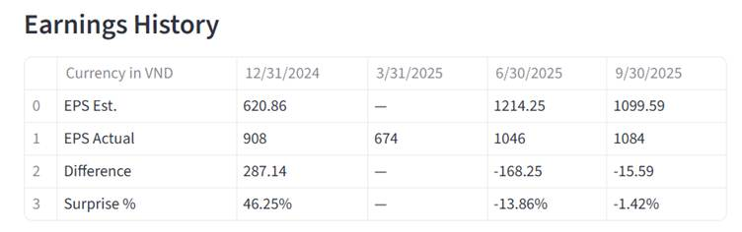
Bảng 4. Bảng Lịch sử Lợi nhuận cho mã cổ phiếu VNM.VN (Vinamilk)
Bảng "Earnings History" (Lịch sử Lợi nhuận) này cung cấp một cái nhìn quan trọng về hiệu suất hoạt động của VNM.VN trong quá khứ. Nó so sánh lợi nhuận trên mỗi cổ phiếu (EPS) thực tế mà công ty báo cáo (EPS Actual) với các con số mà giới phân tích đã dự đoán (EPS Est.). Nhìn chung, kết quả trong bốn quý vừa qua khá lẫn lộn, cho thấy một sự thay đổi từ việc vượt kỳ vọng ngoạn mục sang việc không đạt được mục tiêu gần đây.
Cụ thể, vào cuối năm 2024 (quý 12/31/2024), công ty đã có một quý hoạt động cực kỳ thành công. Công ty báo cáo EPS thực tế là 908 VND, cao hơn rất nhiều so với ước tính chỉ là 620.86 VND. Điều này tạo ra một "Bất ngờ" (Surprise %) rất lớn, lên tới 46.25%. Tuy nhiên, xu hướng tích cực này đã không duy trì được. Trong hai quý gần nhất của năm 2025, công ty đều không đạt được kỳ vọng. Vào quý 2 (6/30/2025), EPS thực tế là 1046 VND, thấp hơn 13.86% so với dự báo. Tiếp đó, vào quý 3 (9/30/2025), công ty tiếp tục hụt hơi, dù chỉ ở mức độ nhẹ (-1.42%). (Dữ liệu cho quý 1/2025 không có ước tính để so sánh).
    - EPS Trend - Earnings Per Share Trend (Xu hướng lợi nhuận trên mỗi cổ phiếu)
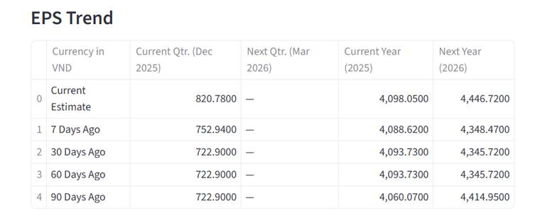
Bảng 5. Bảng Xu hướng EPS cho mã cổ phiếu VNM.VN (Vinamilk)
Bảng "EPS Trend" (Xu hướng EPS) cung cấp một cái nhìn rất thú vị về tâm lý của giới phân tích đối với VNM.VN, đặc biệt là khi liên kết với kết quả hoạt động (Earnings History) đã nêu. Bảng này theo dõi sự thay đổi trong các dự báo EPS qua các mốc thời gian: 90 ngày, 60 ngày, 30 ngày, 7 ngày trước, và hiện tại.
Vậy ESP là gì ?
Nói một cách đơn giản, EPS cho bạn biết chính xác công ty đã kiếm được bao nhiêu tiền cho mỗi cổ phiếu đang lưu hành trên thị trường.
Ví dụ, nếu VNM.VN có EPS là 4,098 VND (như trong bảng vừa xem), điều đó có nghĩa là trong năm 2025, công ty đã tạo ra 4,098 VND lợi nhuận cho mỗi một cổ phiếu mà bạn (hoặc các nhà đầu tư khác) đang nắm giữ.
Nó được tính bằng cách lấy tổng lợi nhuận ròng của công ty (sau khi đã trừ thuế và cổ tức ưu đãi) và chia cho tổng số cổ phiếu phổ thông đang lưu hành. Công thức tính ESP cơ bản:
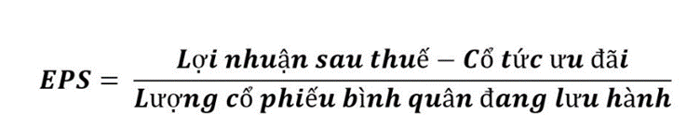
Nguồn: EPS là gì? Hướng dẫn áp dụng chỉ số EPS trong đầu tư (CHUẨN)
Các nhà đầu tư sử dụng EPS làm thước đo chính để đánh giá sức khỏe tài chính và khả năng sinh lời của một công ty. Một chỉ số EPS cao hoặc đang tăng trưởng (như chúng ta thấy VNM.VN được dự báo tăng từ 4,098 lên 4,446) thường là một dấu hiệu rất tích cực. Nó cũng được dùng để tính chỉ số P/E (Price-to-Earnings) nổi tiếng.
Phân tích số liệu
Câu chuyện rõ ràng nhất nằm ở cột "Current Qtr. (Dec 2025)". Mặc dù VNM.VN đã không đạt kỳ vọng trong hai quý trước (Quý 2 và Quý 3/2025), các nhà phân tích dường như đang trở nên lạc quan hơn về quý hiện tại. Trong suốt 60 ngày (từ 90 ngày trước đến 30 ngày trước), dự báo EPS cho Quý 4/2025 được giữ ổn định ở mức thấp là 722.90 VND. Tuy nhiên, trong 7 ngày qua, con số này đã được điều chỉnh tăng mạnh lên 752.94 VND, và tiếp tục được nâng lên mức 820.78 VND ở thời điểm hiện tại. Điều này cho thấy có thông tin tích cực gần đây khiến các nhà phân tích tin rằng Quý 4 sẽ tốt hơn nhiều so với dự đoán ban đầu.
Xu hướng lạc quan này cũng được phản ánh trong các dự báo cho cả năm. Đối với "Current Year (2025)", ước tính đã tăng nhẹ nhưng đều đặn, từ 4,060.07 VND (90 ngày trước) lên 4,098.05 VND (hiện tại). Đối với "Next Year (2026)", tâm lý có phần phức tạp hơn: dự báo đã giảm trong giai đoạn 30-60 ngày trước (có thể là phản ứng tiêu cực sau báo cáo Quý 3), nhưng đã tăng vọt trở lại trong 7 ngày gần nhất, từ 4,348.47 VND lên 4,446.72 VND. Tóm lại, sau một giai đoạn bi quan, tâm lý thị trường và giới phân tích đối với VNM.VN dường như đã cải thiện đáng kể trong tuần vừa qua, thể hiện qua việc nâng dự báo cho cả ngắn hạn và dài hạn.

    - EPS Revisions (Điều chỉnh EPS)
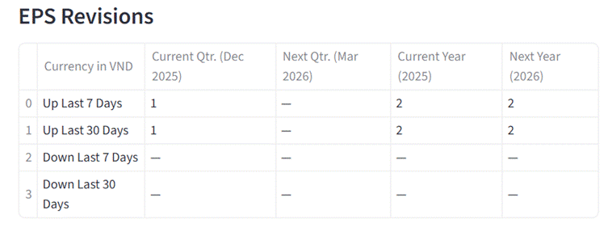
Bảng 6. Bảng Điều chỉnh EPS cho mã cổ phiếu VNM.VN (Vinamilk)
Bảng "EPS Revisions" (Điều chỉnh EPS) này là một công cụ rất mạnh để "đo lường tâm lý" của thị trường. Nó cho bạn biết chính xác hành động của các nhà phân tích trong 30 ngày qua, thay vì chỉ xem dự báo trung bình của họ.
Bảng này cho thấy một bức tranh cực kỳ lạc quan và đồng thuận cao về VNM.VN. Điểm mấu chốt và đáng chú ý nhất là các hàng Down Last 7 Days và Down Last 30 Days (Điều chỉnh giảm) hoàn toàn trống (hiển thị "—"). Điều này có nghĩa là trong 30 ngày qua, không có bất kỳ nhà phân tích nào trong nhóm theo dõi cổ phiếu này cảm thấy bi quan đến mức phải hạ dự báo lợi nhuận của họ. Đây là một tín hiệu rất mạnh mẽ, cho thấy sự tin tưởng vào hiệu suất hoạt động của công ty.
Ngược lại, chúng ta thấy rõ có một làn sóng điều chỉnh đi lên (Up). Trong vòng 30 ngày qua, đã có 1 nhà phân tích nâng dự báo cho Quý hiện tại (Quý 4/2025), 2 nhà phân tích nâng dự báo cho Năm hiện tại (2025), và 2 nhà phân tích khác cũng nâng dự báo cho Năm tới (2026). Con số này được giữ ổn định trong 7 ngày gần nhất, cho thấy sự lạc quan này là gần đây và vẫn đang được duy trì.
Tóm lại, bảng "EPS Revisions" này xác nhận mạnh mẽ những gì chúng ta đã thấy trong bảng "EPS Trend". Sự tăng vọt trong ước tính 7 ngày qua (mà chúng ta thấy ở bảng Trend) được lý giải chính xác bởi hành động của các nhà phân tích này. Khi chỉ có các điều chỉnh tăng mà không có bất kỳ điều chỉnh giảm nào, nó báo hiệu một tâm lý thị trường rất tích cực và một niềm tin đồng thuận rằng VNM.VN đang đi đúng hướng.

    - Growth Estimates (Ước tính Tăng trưởng)
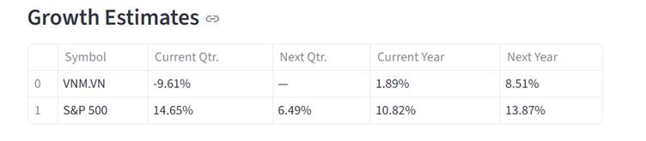
Bảng 7. Bảng Ước tính Tăng trưởng cho mã cổ phiếu VNM.VN (Vinamilk)
Bảng "Growth Estimates" (Ước tính Tăng trưởng) này quy đổi các dự báo về Lợi nhuận trên mỗi cổ phiếu (EPS) thành tỷ lệ phần trăm (%), giúp chúng ta so sánh tốc độ tăng trưởng của VNM.VN một cách trực quan.
Phân tích hàng đầu tiên (VNM.VN) xác nhận câu chuyện mà chúng ta đã thấy trong các bảng trước. Nó cho thấy một sự tương phản rõ rệt giữa ngắn hạn và dài hạn. Quý hiện tại (Current Qtr.) được dự báo sẽ sụt giảm đáng kể, với mức tăng trưởng âm -9.61% (khớp với việc EPS ước tính thấp hơn EPS cùng kỳ năm ngoái). Tuy nhiên, khi nhìn vào cả Năm hiện tại (2025), công ty được kỳ vọng sẽ đạt mức tăng trưởng dương nhẹ là 1.89%. Triển vọng trở nên lạc quan hơn đáng kể khi nhìn sang Năm tới (2026), với mức tăng trưởng lợi nhuận được dự báo là 8.51%.
Hàng thứ hai (S&P 500) đóng vai trò là một điểm chuẩn để so sánh VNM.VN với thị trường chung (trong trường hợp này là thị trường Mỹ). Sự so sánh này cho thấy VNM.VN hiện đang được dự báo có tốc độ tăng trưởng thấp hơn so với thị trường chung. Trong cả ba giai đoạn—Quý hiện tại, Năm hiện tại (1.89% của VNM so với 10.82% của S&P 500) và Năm tới (8.51% của VNM so với 13.87% của S&P 500)—mức tăng trưởng dự kiến của VNM.VN đều thấp hơn so với mốc so sánh S&P 500.
    - Mối liên hệ giữa các bảng
Các bảng này liên kết với nhau rất chặt chẽ, giống như đang kể một câu chuyện hoàn chỉnh về VNM.VN từ quá khứ, hiện tại, đến tương lai. Bảng Earnings Estimate (Ước tính Lợi nhuận) là "trang kết luận" cuối cùng, cho chúng ta biết dự báo là gì. Bốn bảng còn lại chính là "các chương" giải thích tại sao và như thế nào chúng ta đi đến kết luận đó.
Câu chuyện bắt đầu với Earnings History (Lịch sử Lợi nhuận). Bảng này cho thấy VNM.VN đã không đạt kỳ vọng ("missed") trong hai quý gần nhất (Quý 2 và Quý 3/2025). Điều này tạo ra một bối cảnh có phần tiêu cực, và giải thích tại sao trong bảng EPS Trend (Xu hướng EPS), các dự báo cách đây 90 ngày hoặc 30 ngày (ví dụ: 722.90 VND cho Quý 4) lại thấp như vậy.
Tuy nhiên, hai bảng EPS Trend và EPS Revisions (Điều chỉnh EPS) cho chúng ta thấy một sự thay đổi tâm lý rất gần đây. EPS Revisions là "hành động" của các nhà phân tích; nó chỉ ra rằng trong 7-30 ngày qua, đã có nhiều nhà phân tích nâng dự báo (Up) và không có bất kỳ ai hạ dự báo (Down). "Hành động" này ngay lập tức được phản ánh trong bảng EPS Trend, cho thấy các con số dự báo của 7 ngày trước và hiện tại đã tăng vọt so với 30 ngày trước.
Cuối cùng, Earnings Estimate (Ước tính Lợi nhuận) chính là kết quả của tất cả các hành động điều chỉnh đó; nó chỉ hiển thị con số dự báo mới nhất và cao nhất (Current Estimate) mà chúng ta vừa thấy trong EPS Trend. Bảng Growth Estimates (Ước tính Tăng trưởng) chỉ đơn giản là lấy các con số tuyệt đối (bằng VND) từ Earnings Estimate và dịch chúng sang tỷ lệ phần trăm (%). Ví dụ, con số sụt giảm trong "Current Qtr." của Earnings Estimate (820.78 so với 908 năm ngoái) được Growth Estimates làm rõ là -9.61%.
Tóm lại, History là quá khứ (kết quả kém). Revisions và Trend là các hành động trong hiện tại (tâm lý đang trở nên lạc quan). Estimate là dự báo tương lai (Quý 4/2025 sẽ sụt giảm, nhưng Năm 2026 sẽ tăng trưởng). Và Growth là cách định lượng (bằng %) các dự báo tương lai đó.
    - Kết luận
Phân tích tổng thể về VNM.VN cho thấy một câu chuyện về sự thay đổi tâm lý của thị trường. Mặc dù công ty đã có kết quả hoạt động không đạt kỳ vọng trong hai quý gần nhất (Quý 2 và Quý 3/2025), tâm lý của giới phân tích đã cải thiện đáng kể trong thời gian rất gần đây. Bảng "EPS Revisions" (Điều chỉnh EPS) là bằng chứng rõ ràng nhất, khi chỉ ghi nhận các hành động nâng dự báo và không có bất kỳ một dự báo giảm nào trong 30 ngày qua.
Sự lạc quan mới này đã đẩy các ước tính trung bình lên. Tuy nhiên, các nhà phân tích vẫn dự báo một thách thức ngắn hạn, với lợi nhuận của Quý 4/2025 được dự kiến sẽ giảm 9.61% so với cùng kỳ năm ngoái. Bỏ qua sự sụt giảm tạm thời này, triển vọng dài hạn vẫn rất tích cực, với dự báo tăng trưởng doanh thu ổn định và lợi nhuận (EPS) được kỳ vọng sẽ tăng trưởng mạnh mẽ +8.51% trong Năm 2026.

  - Tab “Monte Carlo Simulation”
Biểu đồ Mô phỏng Monte Carlo (Monte Carlo Simulation), một công cụ được sử dụng để trực quan hóa các diễn biến giá tiềm năng trong tương lai cho mã cổ phiếu VNM.VN. Biểu đồ này hiển thị một số lượng lớn các "kịch bản" hoặc "con đường" giá khác nhau có thể xảy ra.
Tất cả các kịch bản này đều bắt đầu từ cùng một điểm, đó là giá cổ phiếu hiện tại (được biểu thị bằng đường gạch ngang màu đỏ). Ngay lập tức, các đường dự đoán này "tỏa ra" (fanning out) theo thời gian.
Hình dạng "cái phễu" này là đặc điểm cốt lõi của mô phỏng, nó cho thấy sự không chắc chắn (uncertainty) tăng lên khi chúng ta dự đoán càng xa về tương lai. Sau một khoảng thời gian, phạm vi của các kết quả có thể xảy ra trở nên rất rộng, bao gồm cả những kịch bản rất lạc quan (giá tăng cao) và rất bi quan (giá giảm sâu).
Biểu đồ "Value at Risk (VaR)" (Giá trị chịu rủi ro) là phần bổ sung quan trọng nhất cho mô phỏng Monte Carlo, vì nó giúp lượng hóa (quantify) rủi ro vừa thấy.
Biểu đồ này thường là một biểu đồ tần suất (histogram) và nó trả lời câu hỏi: "OK, tôi thấy 1.000 kịch bản, nhưng rủi ro lớn nhất mà tôi có thể mất là bao nhiêu?"

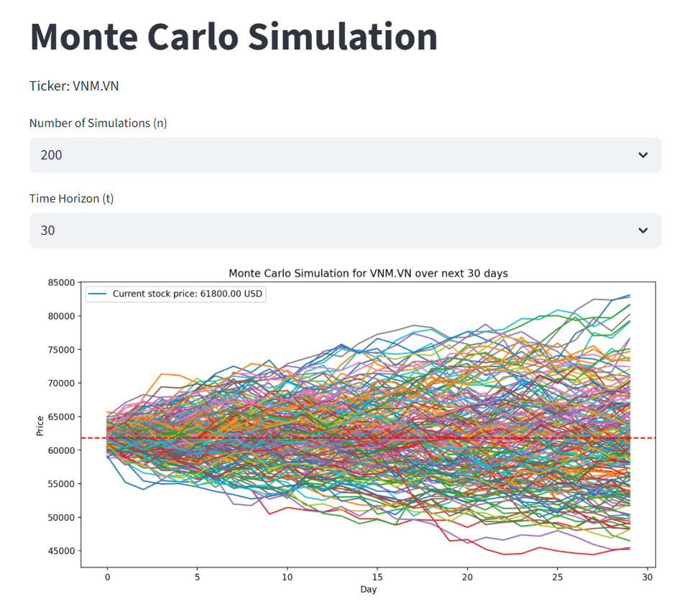
Hình 5. Biểu đồ mô phỏng Monte Carlo cho VNM trong 30 ngày tới
Đây là một công cụ dự báo mạnh mẽ, không cố gắng đưa ra một dự đoán duy nhất mà là hàng nghìn dự đoán khác nhau để cho bạn thấy bức tranh toàn cảnh về rủi ro. Bạn đã thiết lập các tham số đầu vào cho mô hình: mã cổ phiếu là VNM.VN, số lượng mô phỏng là 200 kịch bản, và chân trời thời gian là 30 ngày. Để thực hiện điều này, mô hình sẽ xem xét sự biến động (volatility) của VNM.VN trong quá khứ. Sau đó, nó "tung xúc xắc" 200 lần, mỗi lần tạo ra một chuỗi 30 ngày gồm các chuyển động giá ngẫu nhiên, nhưng hợp lý, dựa trên dữ liệu lịch sử đó.
Biểu đồ chính mà bạn thấy, "Monte Carlo Simulation for VNM.VN over next 30 days", chính là hình ảnh trực quan của 200 kịch bản này. Mỗi một đường (line) với màu sắc khác nhau là một "tương lai" có thể xảy ra. Bạn có thể thấy tất cả 200 đường này đều bắt đầu từ cùng một điểm, đó là giá cổ phiếu hiện tại 61,800.00 USD (được đánh dấu bằng đường gạch ngang màu đỏ). Đây là điểm duy nhất chúng ta biết chắc chắn.
Đặc điểm quan trọng nhất của biểu đồ là hình dạng "cái phễu" hay "tỏa ra" (fanning out). Các đường dự đoán ngày càng cách xa nhau khi đi về phía bên phải (tức là càng xa về tương lai, đến ngày 30). Điều này trực quan hóa một khái niệm cốt lõi: sự không chắc chắn (uncertainty) luôn tăng lên theo thời gian. Trong vài ngày đầu, các dự đoán còn khá cụm lại, nhưng sau 30 ngày, phạm vi kết quả trở nên cực kỳ rộng, trải dài từ dưới 45,000 đến gần 85,000. Sự phân tán rộng này cho thấy VNM.VN được mô hình đánh giá là có mức độ biến động (volatility) và rủi ro cao trong ngắn hạn.
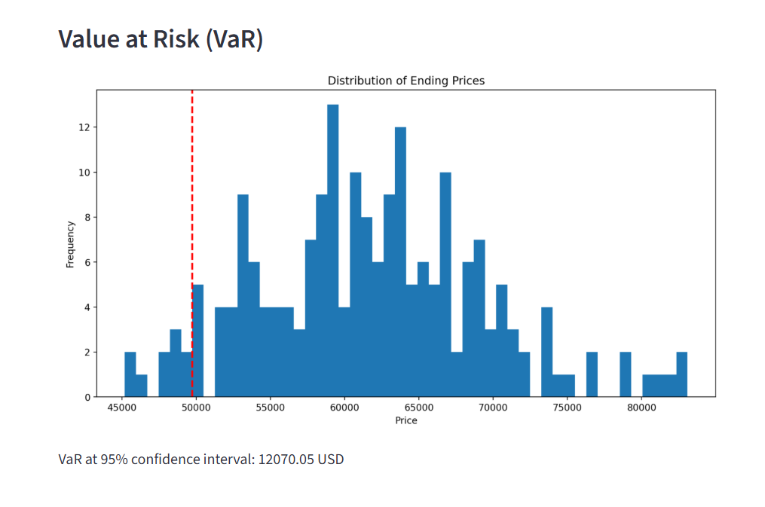
Hình 6. Biểu đồ Phân bổ Giá Kết thúc cho VNM
Distribution of Ending Prices (Phân bổ Giá Kết thúc), không còn quan tâm đến các đường đi trong 30 ngày. Thay vào đó, nó chỉ nhìn vào ngày cuối cùng (ngày 30) của tất cả 200 kịch bản, thu thập 200 "điểm giá kết thúc" đó, và sắp xếp chúng vào một biểu đồ tần suất (histogram). Mỗi thanh (bar) trong biểu đồ này cho bạn biết có bao nhiêu kịch bản kết thúc trong một khoảng giá nhất định. Các thanh cao nhất, tập trung quanh mốc 60,000 - 65,000, cho thấy đây là kết quả có khả năng xảy ra nhất (most probable outcome) vào cuối tháng.
Phần quan trọng nhất là vạch đỏ (red line). Đây là "vạch ranh giới rủi ro", được đặt ở phân vị thứ 5 (5th percentile). Việc này có nghĩa là 95% trong tổng số 200 kịch bản (tức 190 kịch bản) có giá kết thúc cao hơn vạch đỏ này, và chỉ có 5% (10 kịch bản) có giá kết "thảm họa", tức là thấp hơn vạch đỏ này. Về cơ bản, vạch đỏ này (ở khoảng 49,730) đại diện cho một kịch bản "tồi tệ nhưng vẫn có thể xảy ra".
Cuối cùng, con số quan trọng nhất là VaR at 95% confidence interval: 12070.05 USD. Con số này không phải là giá ở vạch đỏ, mà là khoản lỗ của bạn. Nó được tính bằng cách lấy giá hiện tại trừ đi giá ở vạch đỏ: 61,800 - 49,730 = 12,070.05. Ý nghĩa thực tế của nó dành cho nhà đầu tư là: "Dựa trên mô phỏng này, có 95% khả năng là khoản lỗ của bạn sẽ không vượt quá 12,070.05 USD trong 30 ngày tới. Tuy nhiên, bạn cũng phải chấp nhận rằng vẫn còn 5% khả năng bạn sẽ mất bằng hoặc nhiều hơn con số này." Nó biến một mớ kịch bản phức tạp thành một con số rủi ro bằng tiền cụ thể.
Kết luận
Nội dung này cung cấp một bức tranh toàn diện về rủi ro của cổ phiếu VNM.VN. Biểu đồ Mô phỏng Monte Carlo (với 200 kịch bản) cho thấy rằng giá cổ phiếu trong 30 ngày tới là rất không chắc chắn và biến động mạnh. Hình ảnh các đường giá "tỏa ra" một cách rõ rệt khẳng định rằng phạm vi của các kết quả có thể xảy ra là cực kỳ rộng.
Biểu đồ Value at Risk (VaR) đã lượng hóa sự không chắc chắn này. Nó cho thấy, mặc dù giá có khả năng kết thúc nhất là quanh mốc 60,000-65,000 (gần với giá hiện tại), rủi ro sụt giảm là rất đáng kể. Con số VaR 12,070.05 USD là kết luận mấu chốt, đưa ra một cảnh báo định lượng: có 5% khả năng nhà đầu tư có thể mất 19.5% giá trị (hoặc nhiều hơn) chỉ trong 30 ngày. Tóm lại, đây là một cổ phiếu có rủi ro ngắn hạn cao.

  - Tab “Your Portfolio's Trend”
Đây là một công cụ trực quan hóa tương tác, cho phép theo dõi và so sánh hiệu suất giá lịch sử của các cổ phiếu hàng đầu thuộc chỉ số VN30.
Tính năng cốt lõi là hộp lựa chọn "Select VN30 tickers in your portfolio". Đây là một công cụ tương tác cho phép tùy chỉnh hoàn toàn biểu đồ. Có thể chọn một mã cổ phiếu duy nhất (như VNM.VN đang được hiển thị) để phân tích sâu về xu hướng giá của nó, hoặc chọn đồng thời nhiều mã cổ phiếu khác nhau. Khi bạn chọn nhiều mã, biểu đồ sẽ vẽ ra các đường giá riêng biệt cho từng mã, giúp so sánh trực quan hiệu suất của chúng "đối đầu" (head-to-head) trong cùng một khung thời gian.
Mã duy nhất:
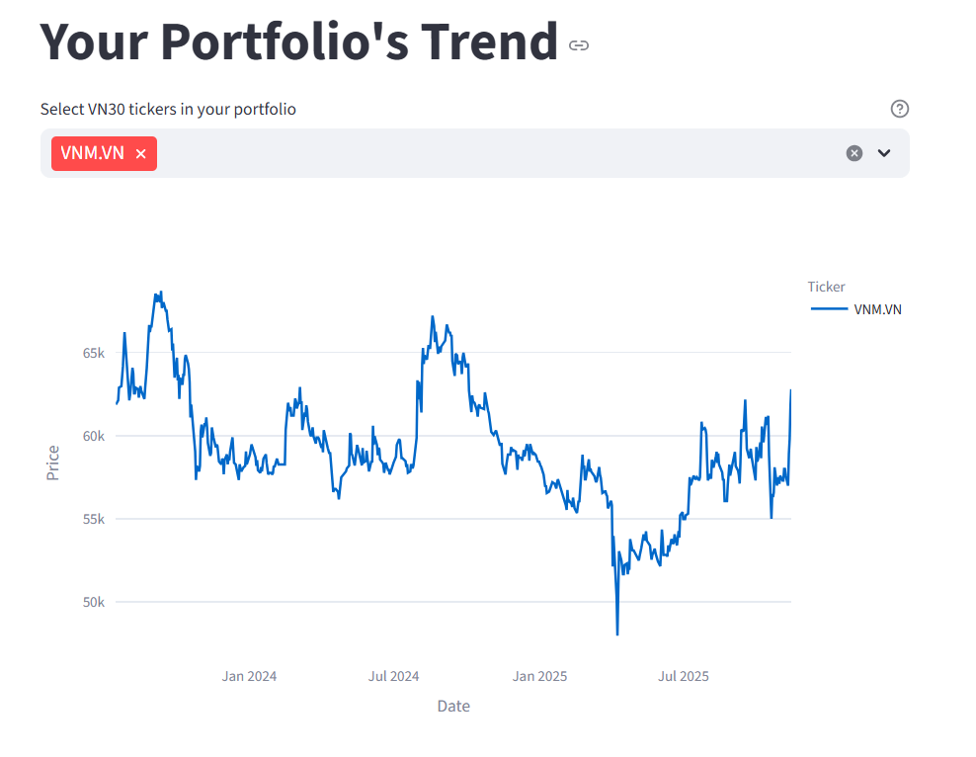
Hình 7. Biểu đồ Xu hướng giá cổ phiếu VNM.VN
Biểu đồ này thể hiện diễn biến giá (Price) của VNM.VN theo thời gian (Date) trong khoảng gần 2 năm, từ cuối năm 2023 đến cuối năm 2025.
Xu hướng giá cho thấy sự biến động rất mạnh và có thể được chia thành ba giai đoạn rõ rệt:
- Giai đoạn 1: Biến động (Đầu 2024 - Cuối 2024) Cổ phiếu bắt đầu năm 2024 với một đợt tăng giá mạnh, đạt đỉnh cao nhất (gần 68k) vào khoảng tháng 2-3/2024. Sau đó, giá điều chỉnh giảm nhưng vẫn duy trì ở mức tương đối cao và có một đỉnh nữa vào khoảng tháng 7-8/2024 (quanh 67k).

- Giai đoạn 2: Giảm sâu (Đầu 2025 - Giữa 2025) Sau đỉnh thứ hai, VNM.VN bước vào một xu hướng giảm giá (downtrend) mạnh và kéo dài. Giá liên tục giảm, phá vỡ các mốc hỗ trợ và chạm đáy thấp nhất trong 2 năm (xuống dưới 50k) vào khoảng tháng 5-6/2025.
- Giai đoạn 3: Phục hồi (Giữa 2025 - Hiện tại) Từ mức đáy này, cổ phiếu đã có một sự phục hồi rất ấn tượng. Giá đã tăng trở lại một cách mạnh mẽ, quay về vùng 55k - 62k, cho thấy một sự đảo chiều xu hướng rõ rệt trong những tháng gần đây.

Tóm lại: Biểu đồ này cho thấy VNM.VN đã trải qua một chu kỳ giá đầy đủ, bao gồm một giai đoạn giảm sâu nửa đầu năm 2025 và hiện đang trong một xu hướng phục hồi mạnh mẽ.

Nhiều mã khác nhau:
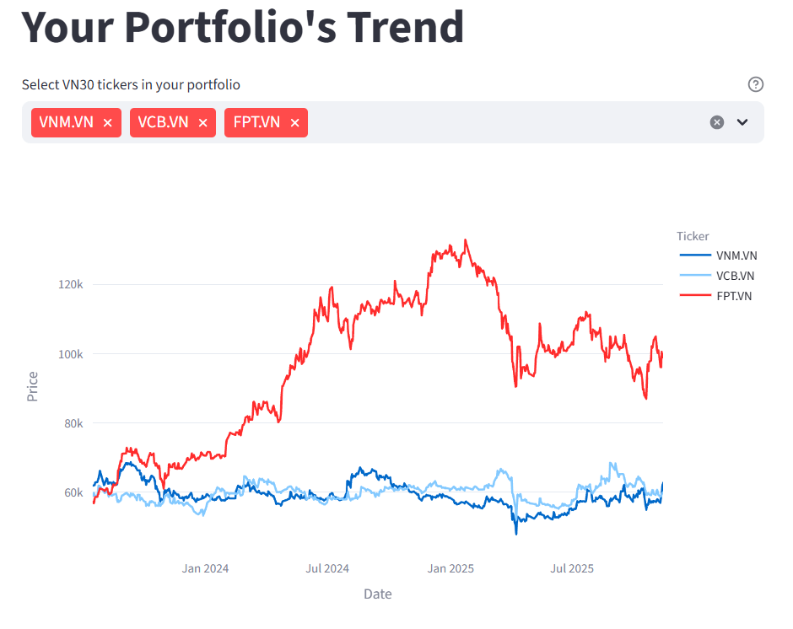
Hình 8. Biểu đồ xu hướng giá của ba mã cổ phiếu VNM.VN, VCB.VN và FPT.VN trong khoảng hai năm qua (từ cuối 2023 đến cuối 2025)
Phân tích cho thấy một sự phân hóa (divergence) rất rõ rệt giữa các cổ phiếu này. Nổi bật nhất là FPT.VN (màu đỏ), đây rõ ràng là cổ phiếu có hiệu suất vượt trội hoàn toàn. FPT đã bắt đầu một xu hướng tăng giá (uptrend) mạnh mẽ từ đầu năm 2024 và kéo dài liên tục, đạt đỉnh cao nhất vào khoảng đầu năm 2025 (ở mức giá trên 120k). Mặc dù đã có một sự điều chỉnh (correction) đáng kể sau đỉnh, FPT.VN vẫn duy trì ở một mặt bằng giá cao hơn rất nhiều so với hai cổ phiếu còn lại.
Ngược lại, VNM.VN (xanh đậm) và VCB.VN (xanh nhạt) lại có một câu chuyện rất khác. Cả hai cổ phiếu này chủ yếu biến động trong một biên độ hẹp (range-bound), giao dịch "đi ngang" (sideways) trong phần lớn thời gian, chủ yếu quanh vùng giá 50k đến 70k. Chúng không có sự tăng trưởng bùng nổ như FPT. Đáng chú ý là xu hướng giá của VNM và VCB rất tương đồng, chúng di chuyển gần như song hành với nhau.
Tóm lại, biểu đồ này minh họa hai chiến lược đầu tư hoàn toàn khác nhau. FPT đại diện cho một câu chuyện "tăng trưởng" (growth stock) với lợi nhuận cao nhưng cũng có biến động mạnh. Trong khi đó, VNM và VCB đại diện cho nhóm cổ phiếu "ổn định" hoặc "giá trị" (stable/value stocks) với hiệu suất đi ngang. Sự lựa chọn của người dùng đã làm nổi bật sự khác biệt rất lớn về hiệu suất giữa nhóm cổ phiếu công nghệ và nhóm cổ phiếu ngân hàng/tiêu dùng trong hai năm qua.
Kết luận
"Your Portfolio's Trend" là một công cụ trực quan hóa cốt lõi, cho phép theo dõi và so sánh hiệu suất giá lịch sử của các cổ phiếu VN30. Bằng cách hiển thị đồng thời nhiều mã cổ phiếu bạn chọn trên cùng một biểu đồ, nó giúp nhanh chóng xác định các xu hướng dài hạn (uptrend/downtrend), đánh giá mức độ biến động, và so sánh hiệu suất tương đối giữa các khoản đầu tư (ví dụ, FPT.VN đã vượt trội rõ rệt so với VNM.VN và VCB.VN). Đây là công cụ thiết yếu để đánh giá nhanh hiệu suất quá khứ của danh mục.
- Đánh giá và hướng phát triển
  - Đánh giá kết quả đạt được
Sau quá trình xây dựng và hoàn thiện, ứng dụng Dashboard phân tích tài chính đã đạt được những kết quả khả quan, đáp ứng đúng các mục tiêu ban đầu đặt ra. Hệ thống có khả năng thu thập dữ liệu tự động từ Yahoo Finance, xử lý và chuẩn hóa lại các thông tin để đảm bảo độ chính xác trước khi đưa vào phân tích. Nhờ áp dụng cơ chế lưu trữ tạm thời bằng cache, tốc độ phản hồi của ứng dụng được cải thiện rõ rệt, giúp người dùng thao tác mượt mà ngay cả khi thay đổi liên tục các mã cổ phiếu hay khoảng thời gian phân tích.
Trong phần hiển thị thông tin tóm tắt, ứng dụng đã trình bày được đầy đủ các chỉ số quan trọng của từng mã cổ phiếu, bao gồm giá thị trường, biên độ giao dịch, vốn hóa, khối lượng và các hệ số tài chính cơ bản. Các biểu đồ trực quan được tích hợp trong cùng một tab giúp người dùng nhanh chóng hình dung biến động giá theo thời gian và theo các mốc đã được chuẩn hóa như 1 tháng, 6 tháng hay 1 năm. Dữ liệu được biểu diễn rõ ràng, trực tiếp và phù hợp với nhu cầu theo dõi nhanh của người dùng phổ thông lẫn người nghiên cứu.
Ở phần biểu đồ nâng cao, hệ thống cho phép người dùng tùy chỉnh cả thời gian và hình thức hiển thị, từ đường giá đơn giản đến biểu đồ nến kết hợp khối lượng và đường trung bình động. Việc này giúp người dùng thuận lợi hơn trong các phân tích kỹ thuật cơ bản. Các lớp dữ liệu được xử lý song song, đồng bộ và thể hiện đúng mối quan hệ giữa giá và khối lượng, khiến việc quan sát xu hướng trở nên dễ dàng hơn.
Những chức năng liên quan đến thống kê và báo cáo tài chính cũng hoạt động ổn định. Người dùng có thể xem được báo cáo lãi lỗ, bảng cân đối kế toán và dòng tiền theo cả năm lẫn quý. Tất cả được trích xuất trực tiếp từ nguồn dữ liệu gốc và tái cấu trúc thành bảng hiển thị nhất quán. Điều này giúp quá trình tra cứu thông tin tài chính trở nên thuận lợi, đặc biệt trong bối cảnh mỗi mã cổ phiếu có thể sở hữu bộ báo cáo rất khác nhau.
Một trong những chức năng phức tạp nhất nhưng cũng đạt kết quả tốt là phần phân tích chuyên sâu từ Yahoo Finance. Thông qua Selenium, hệ thống tự động truy cập trang phân tích, thu thập và chuyển đổi nội dung của nhiều bảng dữ liệu khác nhau như dự phóng lợi nhuận, ước tính doanh thu hay tăng trưởng EPS. Toàn bộ dữ liệu được xử lý thống nhất, đảm bảo không bị lỗi định dạng, và được hiển thị rõ ràng để người dùng dễ so sánh giữa các kỳ.
Ngoài ra, mô phỏng Monte Carlo cũng được triển khai thành công, cho phép người dùng đánh giá rủi ro biến động giá trong tương lai dựa trên hành vi giá trong quá khứ. Kết quả mô phỏng được thể hiện qua những đường biến động ngẫu nhiên trực quan, góp phần giúp người dùng hình dung được các kịch bản có thể xảy ra dựa trên phân phối xác suất.
Nhìn chung, toàn bộ ứng dụng hoạt động ổn định và thống nhất. Người dùng có thể dễ dàng chuyển đổi giữa các tab, thay đổi thông số và xem kết quả ngay lập tức mà không gặp độ trễ đáng kể. Các thành phần xử lý dữ liệu, giao diện và trực quan hóa đã kết hợp với nhau hài hòa, tạo nên một công cụ phân tích tài chính hoàn chỉnh và dễ sử dụng.

  - Hạn chế và thách thức
Mặc dù ứng dụng Dashboard tài chính đã đạt được những kết quả khả quan, nhưng trong quá trình triển khai vẫn còn tồn tại một số hạn chế và thách thức cần được lưu ý. Trước hết, việc thu thập dữ liệu phụ thuộc phần lớn vào các nguồn bên ngoài như Yahoo Finance và TradingView, do đó khi các trang này thay đổi cấu trúc hoặc gặp sự cố mạng, ứng dụng có thể không truy xuất được dữ liệu, gây gián đoạn tạm thời hoặc thiếu hụt thông tin. Bên cạnh đó, một số cổ phiếu, đặc biệt là các mã ít phổ biến hoặc thị trường mới nổi, không có đầy đủ dữ liệu lịch sử hay báo cáo tài chính, dẫn đến việc phân tích không toàn diện và hạn chế khả năng so sánh.
Về mặt hiệu năng, dù hệ thống đã áp dụng cơ chế cache để tăng tốc, nhưng với những danh mục đầu tư lớn hoặc khi thực hiện các mô phỏng phức tạp như Monte Carlo với nhiều kịch bản, thời gian xử lý vẫn có thể kéo dài, đặc biệt trên các máy cấu hình thấp. Đồng thời, việc sử dụng Selenium để lấy dữ liệu từ các trang web động cũng tiềm ẩn rủi ro về khả năng tương thích của trình duyệt và yêu cầu phải duy trì driver đúng phiên bản, gây thêm gánh nặng cho việc bảo trì ứng dụng.
Một thách thức khác là việc trực quan hóa dữ liệu tài chính phức tạp, khi nhiều chỉ số và bảng dữ liệu cùng xuất hiện, đôi khi khiến người dùng mới cảm thấy khó theo dõi hoặc gặp khó khăn trong việc lựa chọn các thông tin quan trọng. Hệ thống hiện nay cũng chưa tích hợp các công cụ phân tích tự động nâng cao như dự báo bằng mô hình thống kê hay machine learning, do đó khả năng đưa ra nhận định dựa trên dữ liệu vẫn phụ thuộc nhiều vào người dùng.
Cuối cùng, mặc dù ứng dụng đã cố gắng đồng bộ hóa dữ liệu giữa các tab và các tính năng, nhưng sự đa dạng trong định dạng báo cáo và thay đổi theo thời gian của dữ liệu tài chính vẫn đặt ra những thách thức nhất định cho việc đảm bảo tính toàn vẹn và độ chính xác của thông tin hiển thị. Những hạn chế này mở ra cơ hội để cải tiến, nâng cấp ứng dụng trong các phiên bản tiếp theo nhằm tăng tính ổn định, khả năng xử lý dữ liệu lớn và nâng cao trải nghiệm người dùng.
  - Hướng phát triển tương lai
Trong tương lai, hệ thống Dashboard tài chính có nhiều tiềm năng để được nâng cấp và mở rộng nhằm đáp ứng nhu cầu phân tích dữ liệu ngày càng đa dạng và phức tạp. Một trong những hướng phát triển quan trọng là tối ưu hóa việc thu thập và đồng bộ dữ liệu từ nhiều nguồn khác nhau, bao gồm cả dữ liệu nội bộ của người dùng và các nguồn tài chính trực tuyến, nhằm giảm phụ thuộc vào một nguồn duy nhất và đảm bảo tính ổn định cũng như độ chính xác của thông tin. Đồng thời, việc áp dụng các kỹ thuật lưu trữ và xử lý dữ liệu hiệu quả hơn sẽ giúp nâng cao hiệu suất khi xử lý các danh mục đầu tư lớn hoặc thực hiện các mô phỏng phức tạp, từ đó giảm thời gian chờ đợi và cải thiện trải nghiệm người dùng.
Ngoài ra, khả năng mở rộng các công cụ phân tích và trực quan hóa là một hướng đi đáng chú ý. Hệ thống có thể tích hợp thêm các mô hình dự báo, phân tích rủi ro nâng cao và các chỉ số tài chính động, từ đó cung cấp cho người dùng những thông tin sâu sắc và hỗ trợ ra quyết định đầu tư tốt hơn. Việc cải tiến giao diện trực quan, giúp hiển thị dữ liệu phức tạp một cách rõ ràng và dễ hiểu, đồng thời bổ sung các cảnh báo tự động hoặc gợi ý hành động, sẽ giúp người dùng tiếp cận thông tin một cách nhanh chóng và hiệu quả hơn.
Hơn nữa, ứng dụng trong tương lai có thể mở rộng tính năng hỗ trợ đa nền tảng, từ desktop đến thiết bị di động, cũng như khả năng tương tác và chia sẻ dữ liệu trong nhóm đầu tư, tạo nên một môi trường phân tích tài chính toàn diện và tiện ích. Việc nâng cao bảo mật dữ liệu và xây dựng cơ chế sao lưu, khôi phục sẽ là nền tảng quan trọng để đảm bảo thông tin của người dùng được bảo vệ an toàn, đồng thời tăng độ tin cậy của hệ thống. Nhìn chung, các hướng phát triển này không chỉ mở rộng khả năng ứng dụng của hệ thống mà còn nâng cao giá trị sử dụng, từ việc hỗ trợ phân tích cơ bản đến việc cung cấp các công cụ hỗ trợ ra quyết định đầu tư thông minh, hiện đại và toàn diện.

Tài liệu tham khảo
- Range slider and selector in Python
- Multiple axes in Python
- Candlestick charts in Python
- Stock Market Data: Obtaining Data, Visualization & Analysis in Python
- Bài 17 - Phân Tích Các Chỉ Số Tài Chính (P/E, P/B, P/S) - Studocu
- Các trường phái phân tích kỹ thuật trong chứng khoán
- Tìm hiểu phân tích kỹ thuật chứng khoán từ A đến Z
- Thuật ngữ chứng khoán: P/B là gì, P/E là gì
- Các chỉ báo phân tích kỹ thuật trong chứng khoán - Vietcap
- Các chỉ số phân tích cơ bản trong chứng khoán mà nhà đầu tư nên biết

